Documentação de testes da API Reconecta Cidades
Requisições HTTP com resultados e capturas de tela
Verificação realizada em 22 de setembro de 2026.
A API respondeu conforme o esperado nas 42 requisições documentadas. Os nove testes automatizados do projeto também passaram, sem falhas ou erros. Este documento registra os endpoints, os dados enviados e as respostas de sucesso e de validação obtidas na execução.

Ambiente de execução
Java 26, Spring Boot 3.5.16 e banco H2 em memória. Endereço usado nas capturas: http://127.0.0.1:18080. O banco temporário permitiu testar cadastro e exclusão sem alterar os dados locais do projeto.
As imagens são capturas reais de uma console HTTP local criada para executar os testes. Ela envia as requisições à API e exibe o status e o corpo recebidos. A documentação Swagger também foi acessada e capturada. Os registros usados nos testes são fictícios.

Rotas disponíveis
Método | Endpoint | Finalidade
POST | /api/informacoes | Cadastrar informação
GET | /api/informacoes | Listar informações
GET | /api/informacoes?categoria=VALOR | Filtrar por categoria
GET | /api/informacoes/{identificador} | Consultar registro
PUT | /api/informacoes/{identificador} | Atualizar registro
DELETE | /api/informacoes/{identificador} | Excluir registro
GET | /v3/api-docs | Consultar contrato OpenAPI
GET | /swagger-ui/index.html | Abrir documentação Swagger

Como reproduzir
Na pasta do projeto, execute .\executar.ps1. O endereço padrão é http://localhost:8080. Abra /swagger-ui/index.html ou importe docs/reconecta.postman_collection.json no Postman. Nas URLs deste relatório, substitua a porta 18080 por 8080 e utilize os identificadores retornados nos seus próprios cadastros.
Os códigos 400 e 404 são resultados esperados nos cenários negativos. Cada teste identifica explicitamente o resultado esperado e o resultado recebido.

Teste 01 Listar com banco vazio
Fazendo uma requisição GET no endpoint /api/informacoes.
Objetivo: Verificar que a listagem sem registros retorna um vetor vazio.
Resultado esperado: HTTP 200 OK.
Resultado obtido: HTTP 200 OK. Teste aprovado. O corpo retornado foi [].
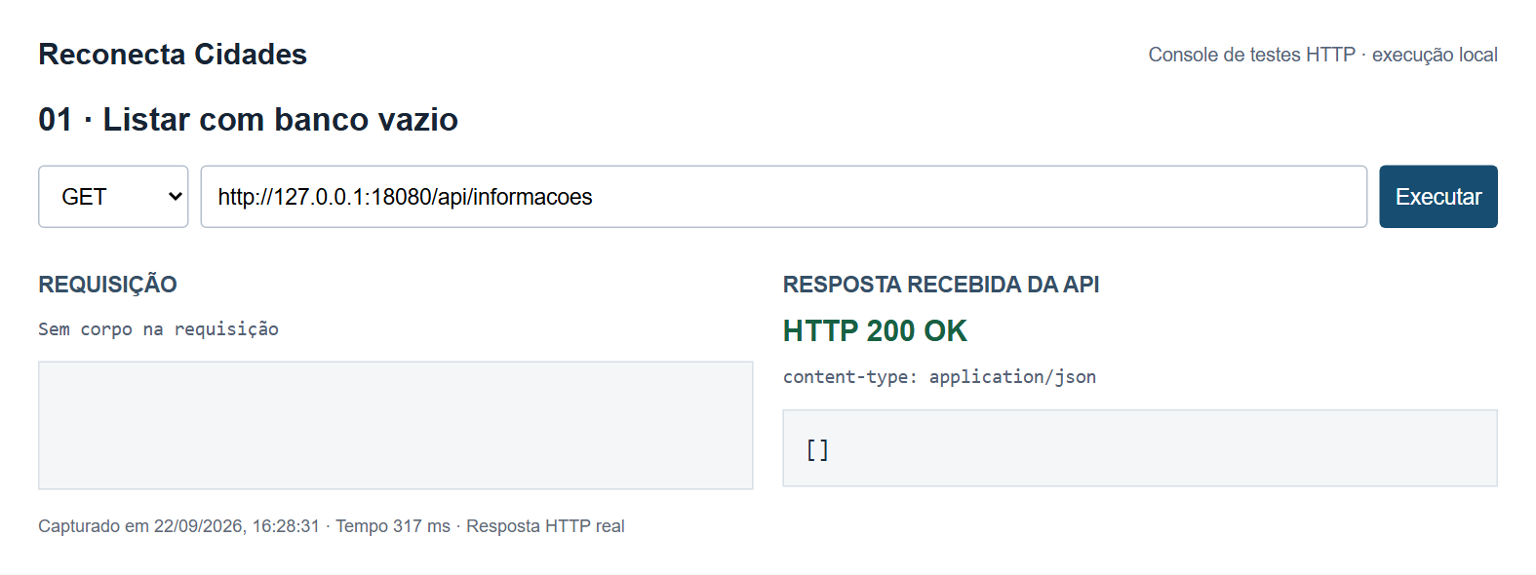
Figura 01 Requisição GET e resposta HTTP 200 capturadas durante o teste.

Teste 02 Filtrar sem registros
Fazendo uma requisição GET no endpoint /api/informacoes?categoria=MORADIA.
Objetivo: Verificar o filtro quando não há resultados.
Resultado esperado: HTTP 200 OK.
Resultado obtido: HTTP 200 OK. Teste aprovado. O corpo retornado foi [].
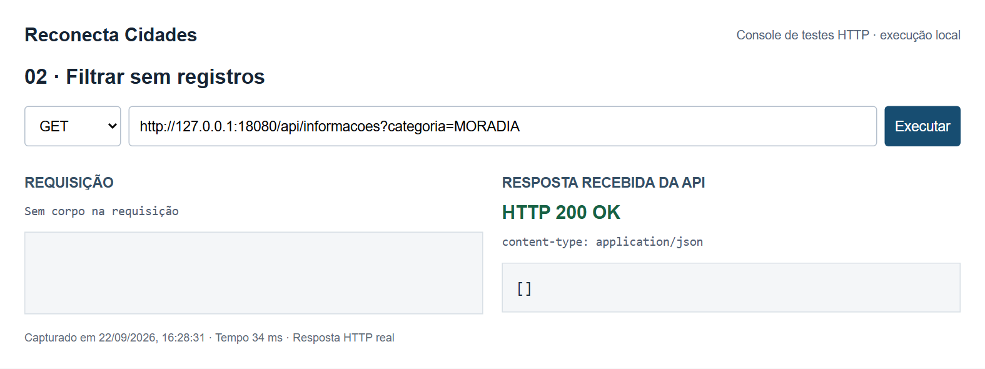
Figura 02 Requisição GET e resposta HTTP 200 capturadas durante o teste.

Teste 03 Cadastrar informação urbana
Fazendo uma requisição POST no endpoint /api/informacoes.
Objetivo: Criar um registro e receber o identificador gerado e o cabeçalho Location.
Resultado esperado: HTTP 201 Created.
Resultado obtido: HTTP 201 Created. Teste aprovado. O identificador gerado foi 1.
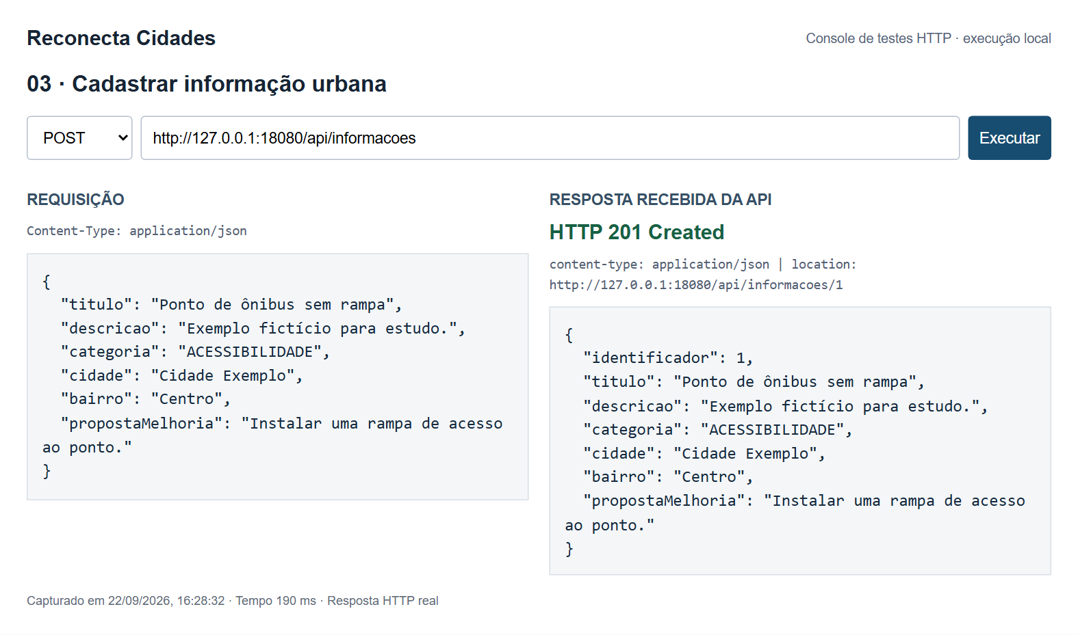
Figura 03 Requisição POST e resposta HTTP 201 capturadas durante o teste.

Teste 04 Consultar pelo identificador
Fazendo uma requisição GET no endpoint /api/informacoes/1.
Objetivo: Recuperar o registro criado e conferir cidade e categoria.
Resultado esperado: HTTP 200 OK.
Resultado obtido: HTTP 200 OK. Teste aprovado.
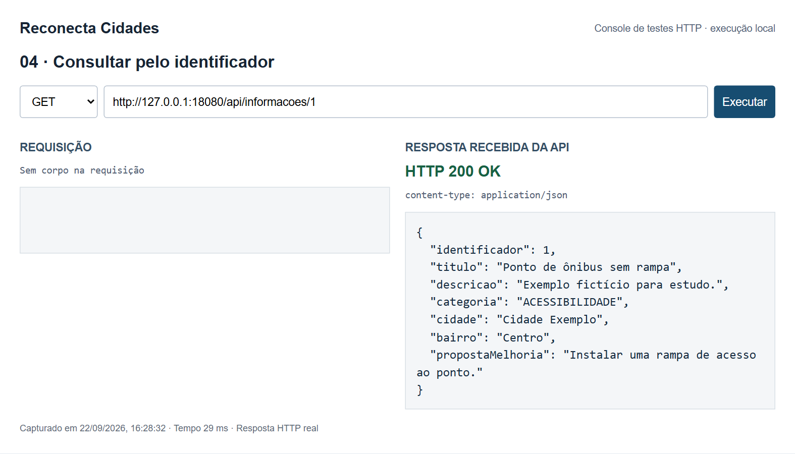
Figura 04 Requisição GET e resposta HTTP 200 capturadas durante o teste.

Teste 05 Atualizar informação urbana
Fazendo uma requisição PUT no endpoint /api/informacoes/1.
Objetivo: Alterar o bairro e manter o identificador do registro.
Resultado esperado: HTTP 200 OK.
Resultado obtido: HTTP 200 OK. Teste aprovado.
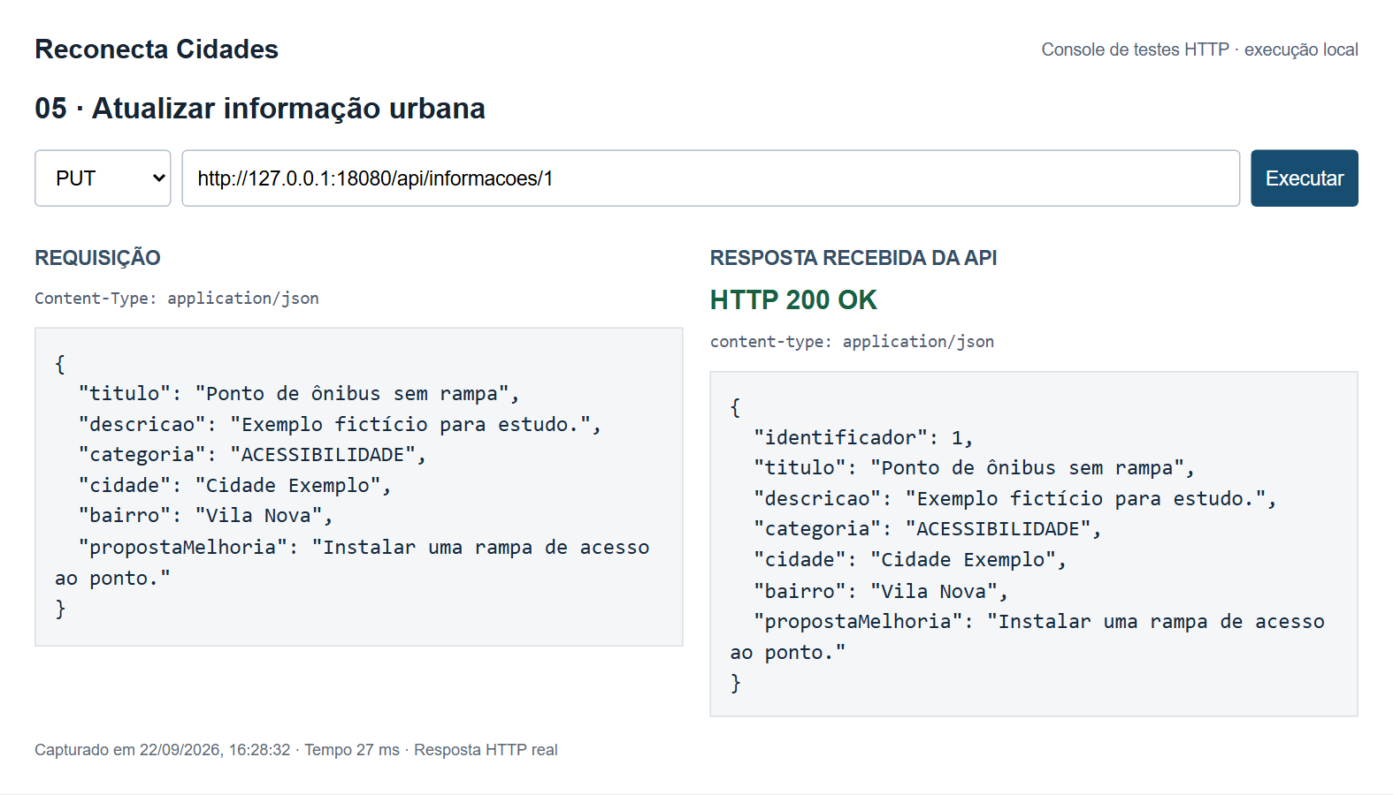
Figura 05 Requisição PUT e resposta HTTP 200 capturadas durante o teste.

Teste 06 Listar registros cadastrados
Fazendo uma requisição GET no endpoint /api/informacoes.
Objetivo: Conferir a presença do registro atualizado na listagem.
Resultado esperado: HTTP 200 OK.
Resultado obtido: HTTP 200 OK. Teste aprovado.
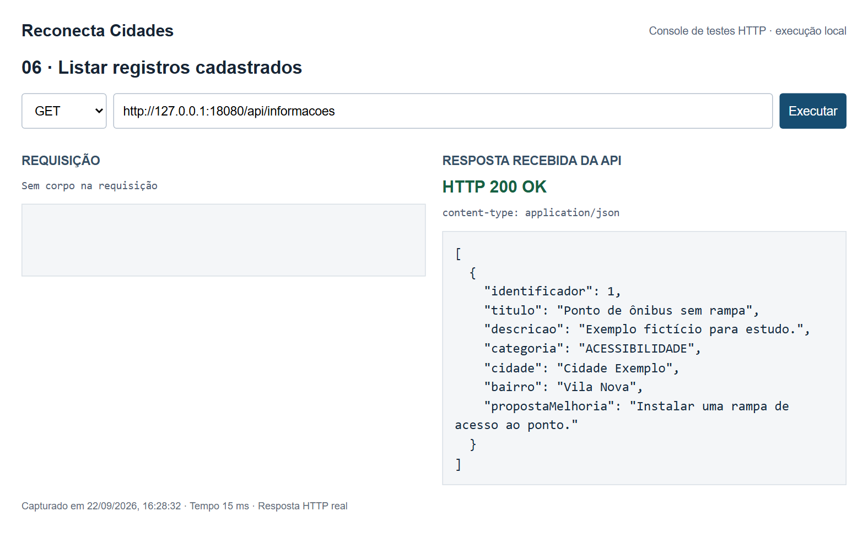
Figura 06 Requisição GET e resposta HTTP 200 capturadas durante o teste.

Teste 07 Excluir informação urbana
Fazendo uma requisição DELETE no endpoint /api/informacoes/1.
Objetivo: Excluir o registro e receber uma resposta sem corpo.
Resultado esperado: HTTP 204 No Content.
Resultado obtido: HTTP 204 No Content. Teste aprovado. A resposta não contém corpo.
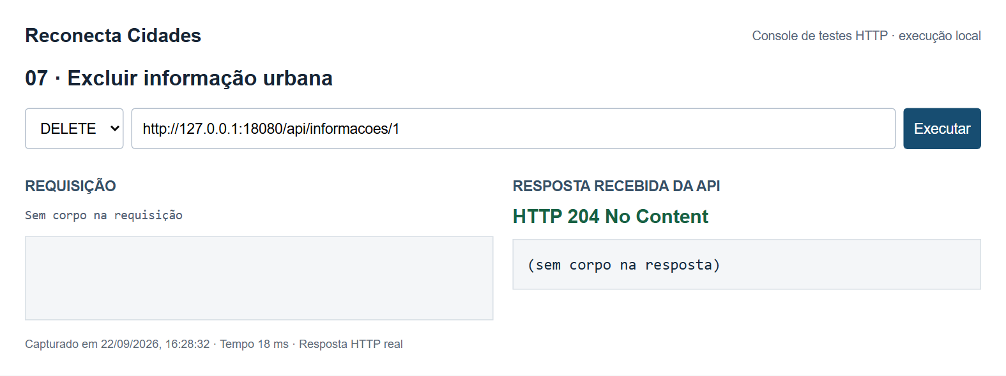
Figura 07 Requisição DELETE e resposta HTTP 204 capturadas durante o teste.

Teste 08 Consultar registro excluído
Fazendo uma requisição GET no endpoint /api/informacoes/1.
Objetivo: Comprovar que o registro não está mais disponível.
Resultado esperado: HTTP 404 Not Found.
Resultado obtido: HTTP 404 Not Found. Teste aprovado. Mensagem: Informação urbana não encontrada.
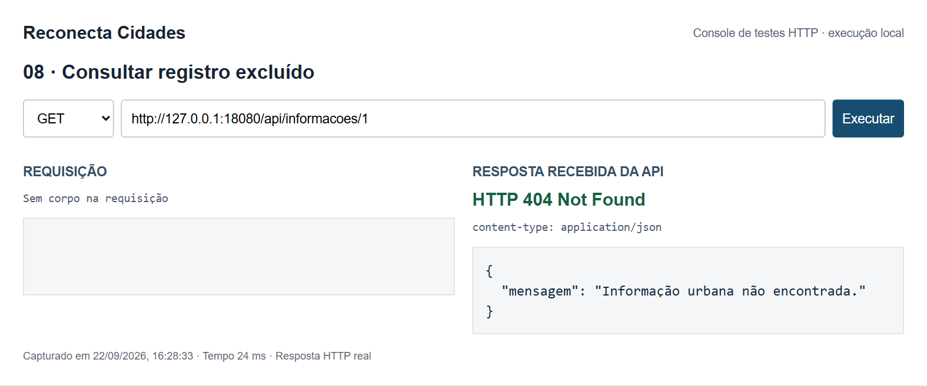
Figura 08 Requisição GET e resposta HTTP 404 capturadas durante o teste.

Teste 09 Cadastrar categoria MOBILIDADE URBANA
Fazendo uma requisição POST no endpoint /api/informacoes.
Objetivo: Verificar que a categoria MOBILIDADE_URBANA é aceita no cadastro.
Resultado esperado: HTTP 201 Created.
Resultado obtido: HTTP 201 Created. Teste aprovado. O identificador gerado foi 2.
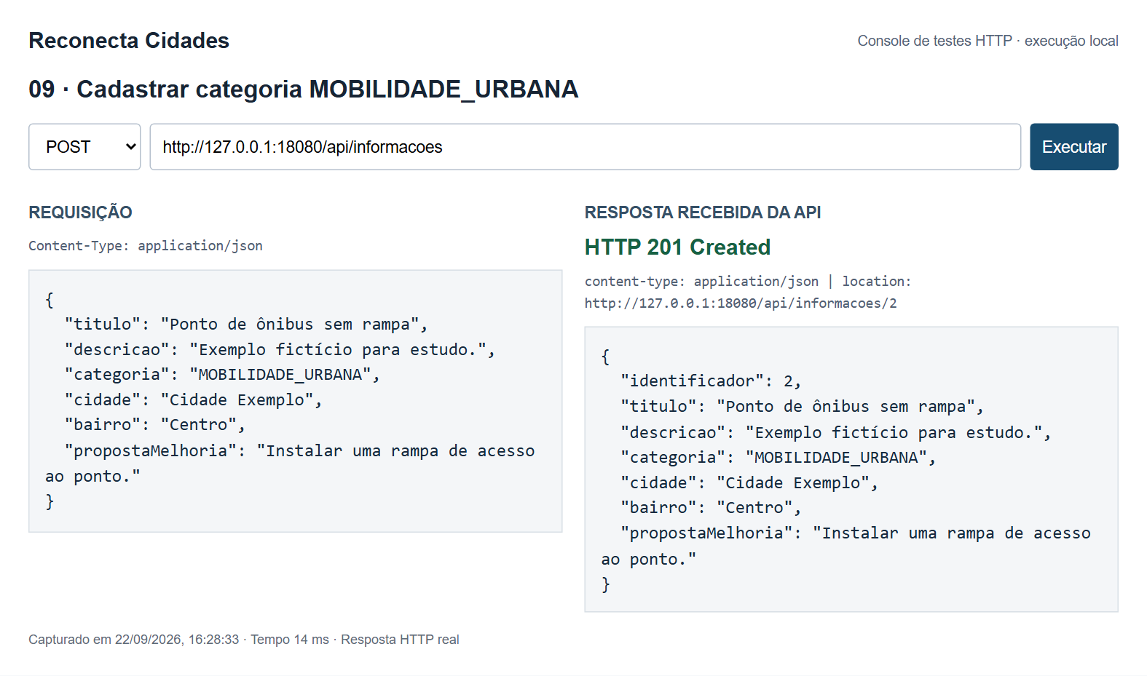
Figura 09 Requisição POST e resposta HTTP 201 capturadas durante o teste.

Teste 10 Cadastrar categoria TRANSPORTE
Fazendo uma requisição POST no endpoint /api/informacoes.
Objetivo: Verificar que a categoria TRANSPORTE é aceita no cadastro.
Resultado esperado: HTTP 201 Created.
Resultado obtido: HTTP 201 Created. Teste aprovado. O identificador gerado foi 3.
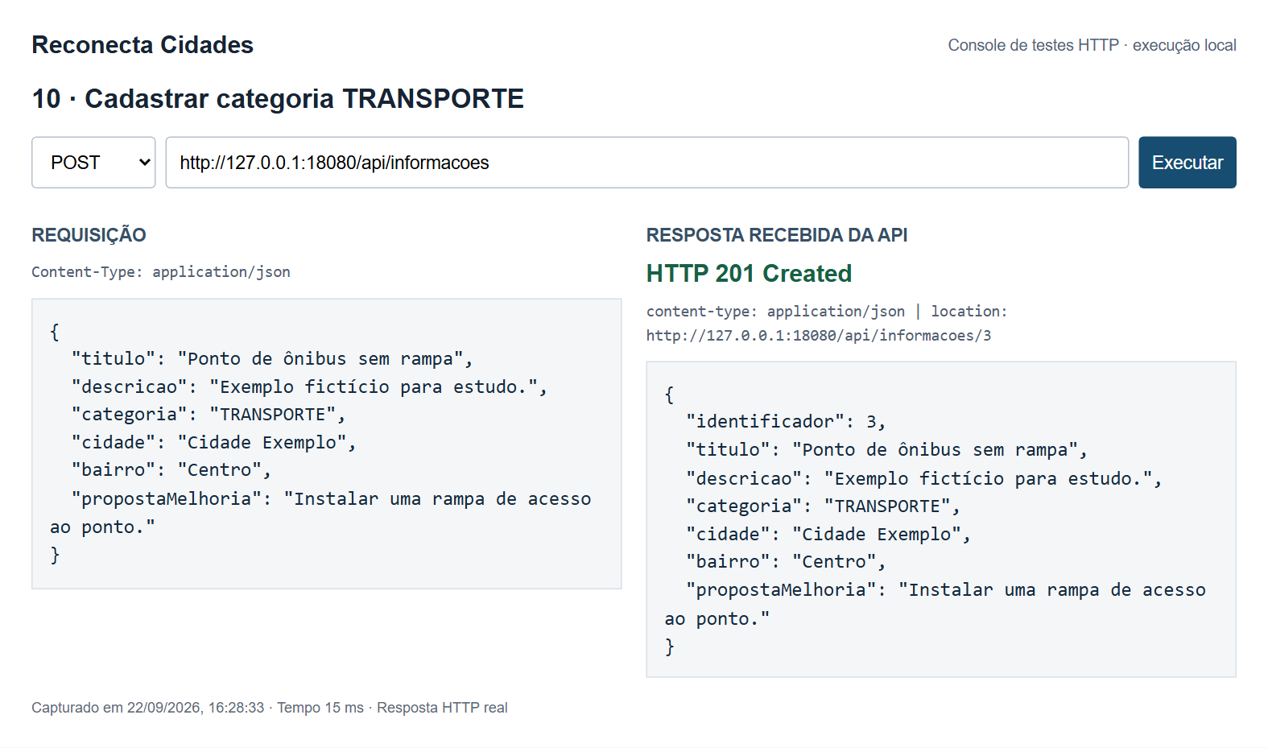
Figura 10 Requisição POST e resposta HTTP 201 capturadas durante o teste.

Teste 11 Cadastrar categoria ACESSIBILIDADE
Fazendo uma requisição POST no endpoint /api/informacoes.
Objetivo: Verificar que a categoria ACESSIBILIDADE é aceita no cadastro.
Resultado esperado: HTTP 201 Created.
Resultado obtido: HTTP 201 Created. Teste aprovado. O identificador gerado foi 4.
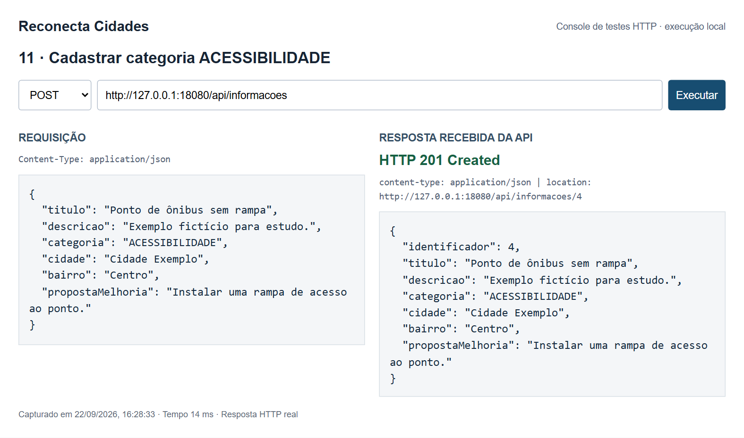
Figura 11 Requisição POST e resposta HTTP 201 capturadas durante o teste.

Teste 12 Cadastrar categoria SEGURANCA
Fazendo uma requisição POST no endpoint /api/informacoes.
Objetivo: Verificar que a categoria SEGURANCA é aceita no cadastro.
Resultado esperado: HTTP 201 Created.
Resultado obtido: HTTP 201 Created. Teste aprovado. O identificador gerado foi 5.
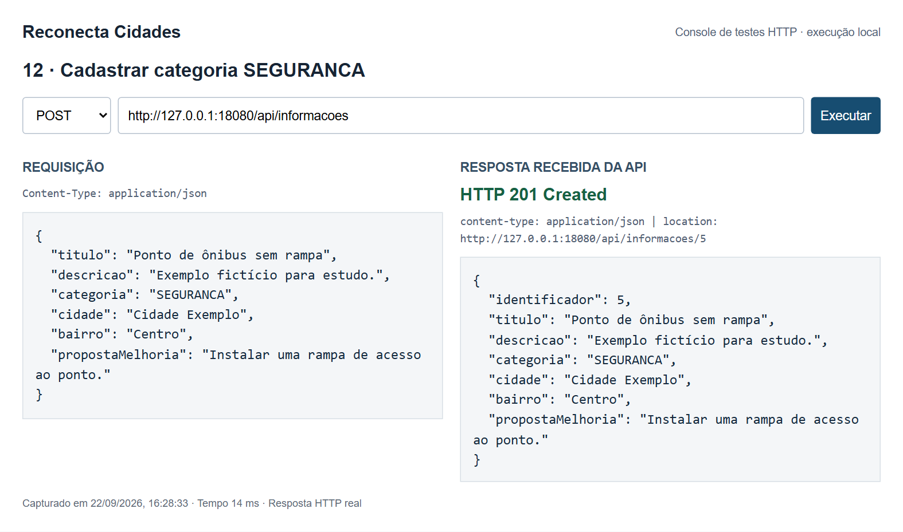
Figura 12 Requisição POST e resposta HTTP 201 capturadas durante o teste.

Teste 13 Cadastrar categoria MORADIA
Fazendo uma requisição POST no endpoint /api/informacoes.
Objetivo: Verificar que a categoria MORADIA é aceita no cadastro.
Resultado esperado: HTTP 201 Created.
Resultado obtido: HTTP 201 Created. Teste aprovado. O identificador gerado foi 6.
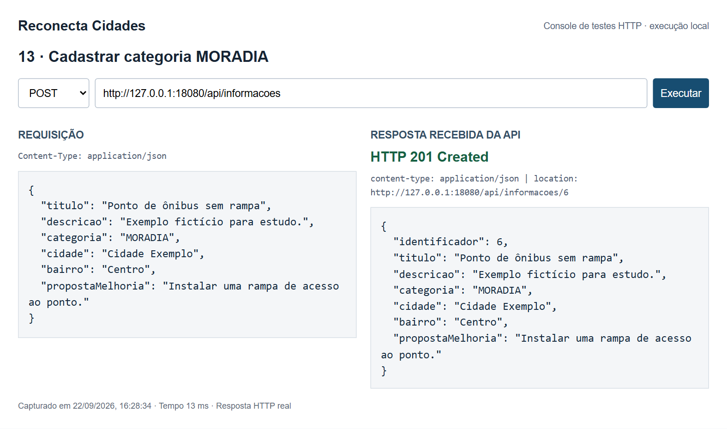
Figura 13 Requisição POST e resposta HTTP 201 capturadas durante o teste.

Teste 14 Cadastrar categoria MELHORIA TRANSPORTE PUBLICO
Fazendo uma requisição POST no endpoint /api/informacoes.
Objetivo: Verificar que a categoria MELHORIA_TRANSPORTE_PUBLICO é aceita no cadastro.
Resultado esperado: HTTP 201 Created.
Resultado obtido: HTTP 201 Created. Teste aprovado. O identificador gerado foi 7.
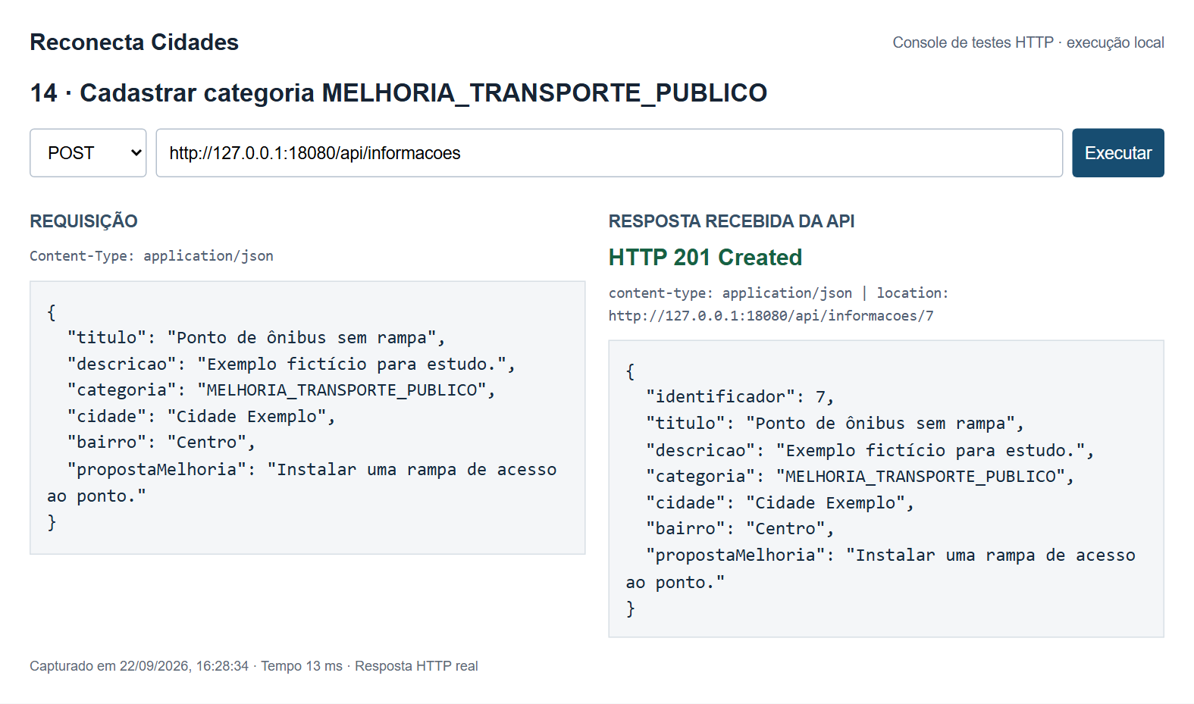
Figura 14 Requisição POST e resposta HTTP 201 capturadas durante o teste.

Teste 15 Listar as seis categorias
Fazendo uma requisição GET no endpoint /api/informacoes.
Objetivo: Confirmar que os seis cadastros aparecem na listagem.
Resultado esperado: HTTP 200 OK.
Resultado obtido: HTTP 200 OK. Teste aprovado. A listagem contém seis registros.
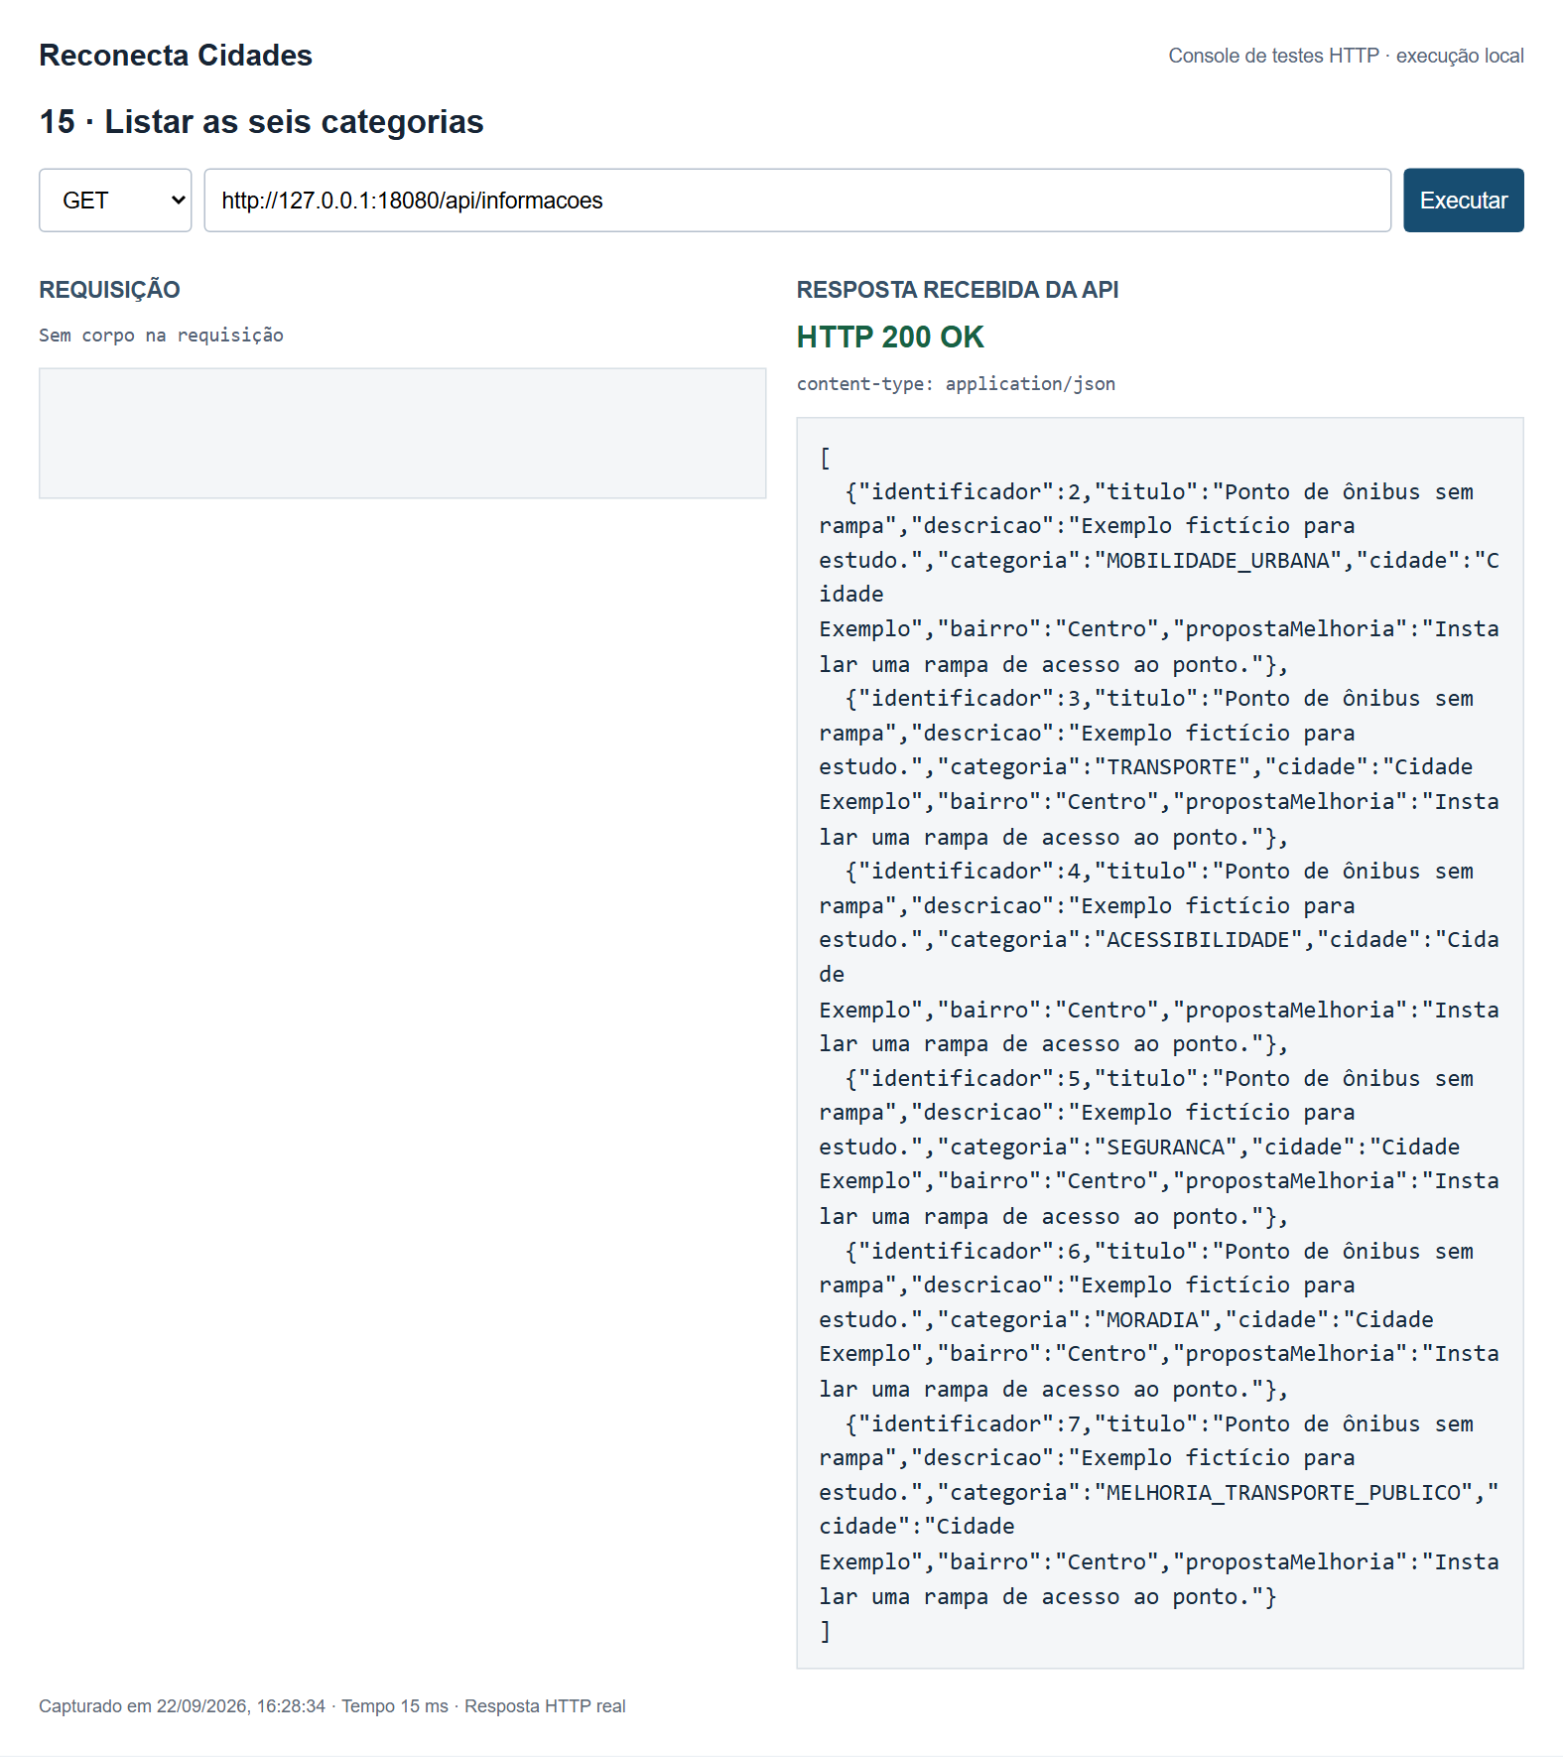
Figura 15 Requisição GET e resposta HTTP 200 capturadas durante o teste.

Teste 16 Filtrar categoria MOBILIDADE URBANA
Fazendo uma requisição GET no endpoint /api/informacoes?categoria=MOBILIDADE_URBANA.
Objetivo: Retornar somente o registro da categoria MOBILIDADE_URBANA.
Resultado esperado: HTTP 200 OK.
Resultado obtido: HTTP 200 OK. Teste aprovado. Foi retornado um registro da categoria solicitada.
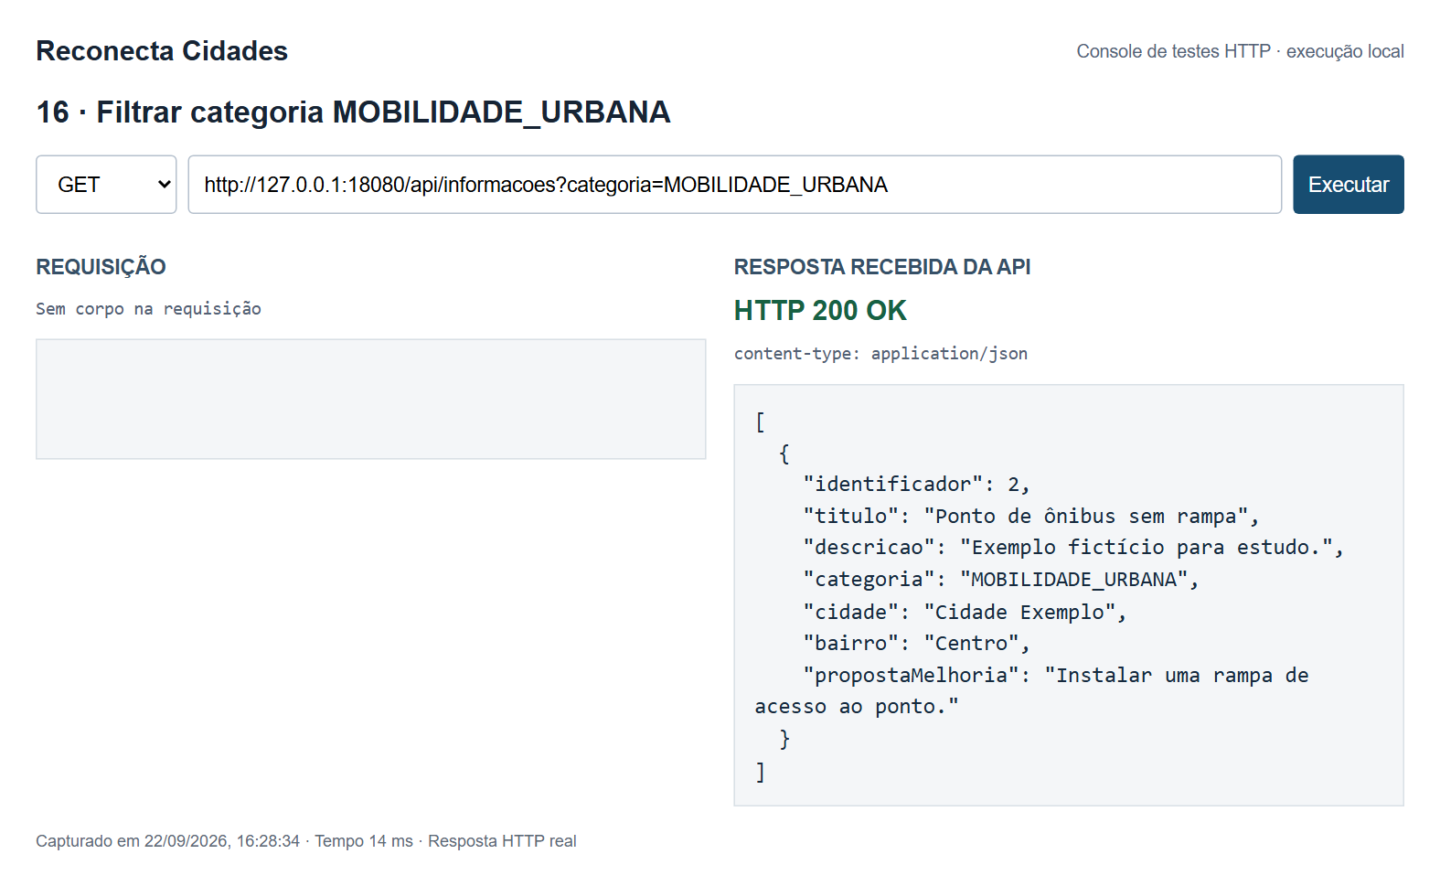
Figura 16 Requisição GET e resposta HTTP 200 capturadas durante o teste.

Teste 17 Filtrar categoria TRANSPORTE
Fazendo uma requisição GET no endpoint /api/informacoes?categoria=TRANSPORTE.
Objetivo: Retornar somente o registro da categoria TRANSPORTE.
Resultado esperado: HTTP 200 OK.
Resultado obtido: HTTP 200 OK. Teste aprovado. Foi retornado um registro da categoria solicitada.
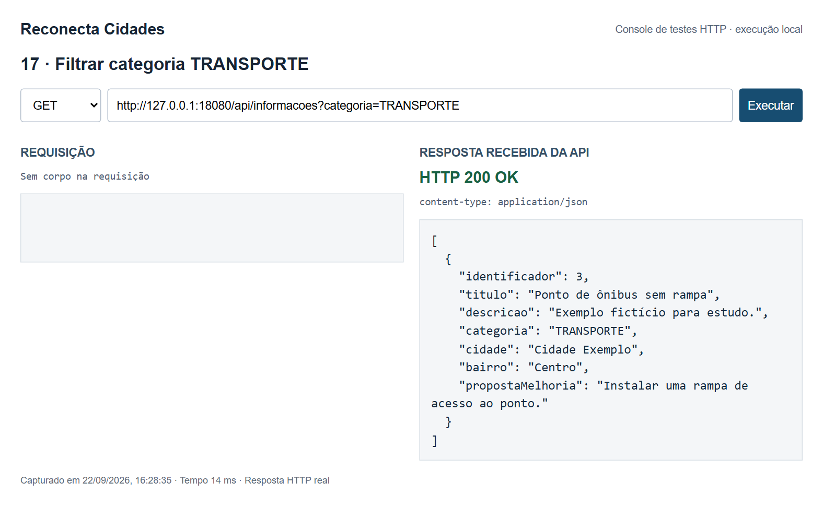
Figura 17 Requisição GET e resposta HTTP 200 capturadas durante o teste.

Teste 18 Filtrar categoria ACESSIBILIDADE
Fazendo uma requisição GET no endpoint /api/informacoes?categoria=ACESSIBILIDADE.
Objetivo: Retornar somente o registro da categoria ACESSIBILIDADE.
Resultado esperado: HTTP 200 OK.
Resultado obtido: HTTP 200 OK. Teste aprovado. Foi retornado um registro da categoria solicitada.
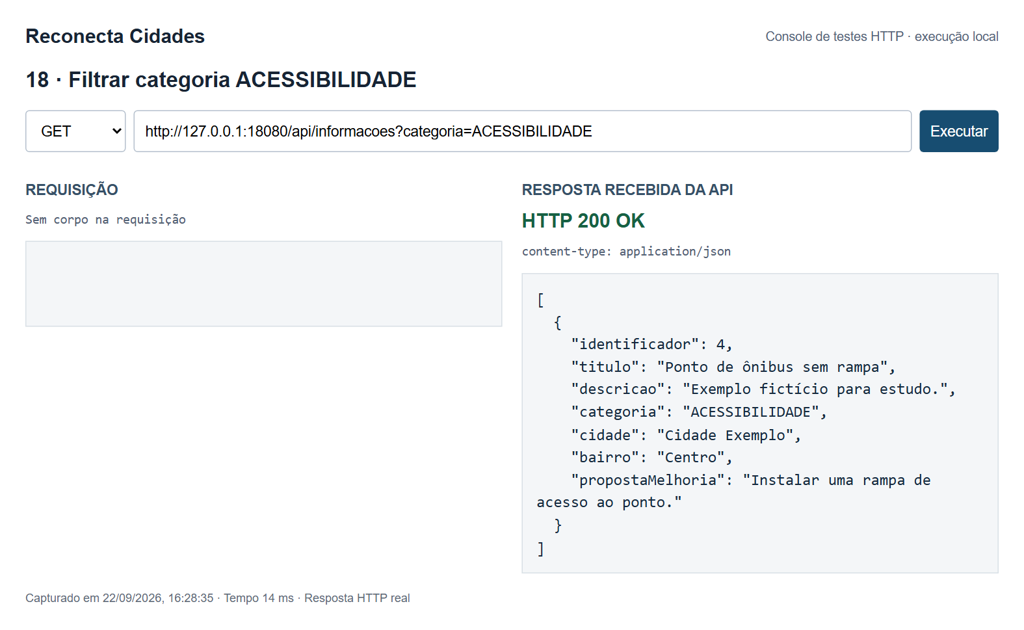
Figura 18 Requisição GET e resposta HTTP 200 capturadas durante o teste.

Teste 19 Filtrar categoria SEGURANCA
Fazendo uma requisição GET no endpoint /api/informacoes?categoria=SEGURANCA.
Objetivo: Retornar somente o registro da categoria SEGURANCA.
Resultado esperado: HTTP 200 OK.
Resultado obtido: HTTP 200 OK. Teste aprovado. Foi retornado um registro da categoria solicitada.
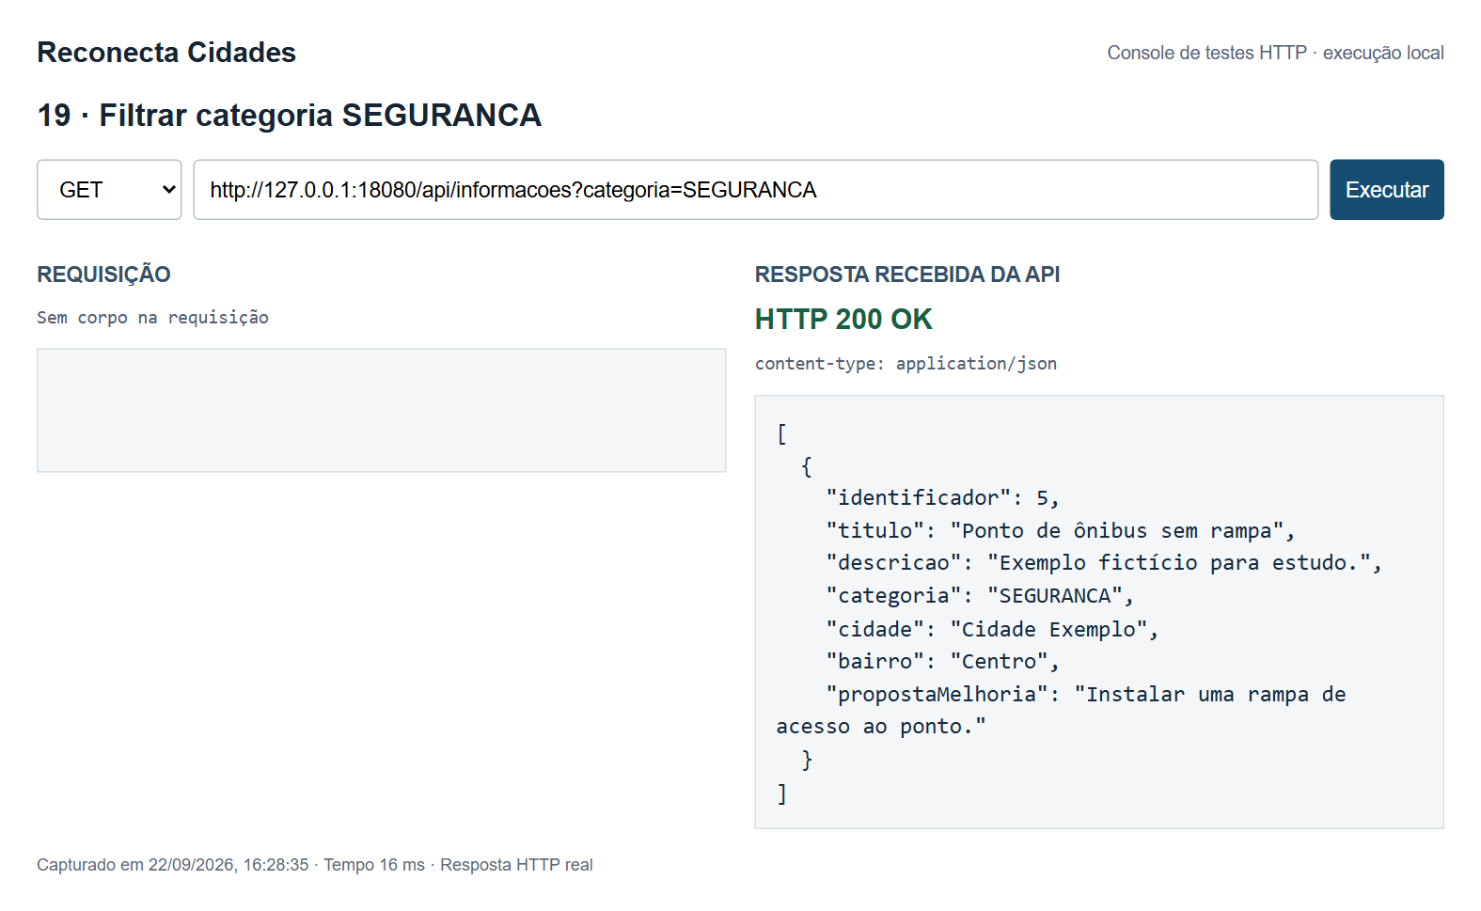
Figura 19 Requisição GET e resposta HTTP 200 capturadas durante o teste.

Teste 20 Filtrar categoria MORADIA
Fazendo uma requisição GET no endpoint /api/informacoes?categoria=MORADIA.
Objetivo: Retornar somente o registro da categoria MORADIA.
Resultado esperado: HTTP 200 OK.
Resultado obtido: HTTP 200 OK. Teste aprovado. Foi retornado um registro da categoria solicitada.
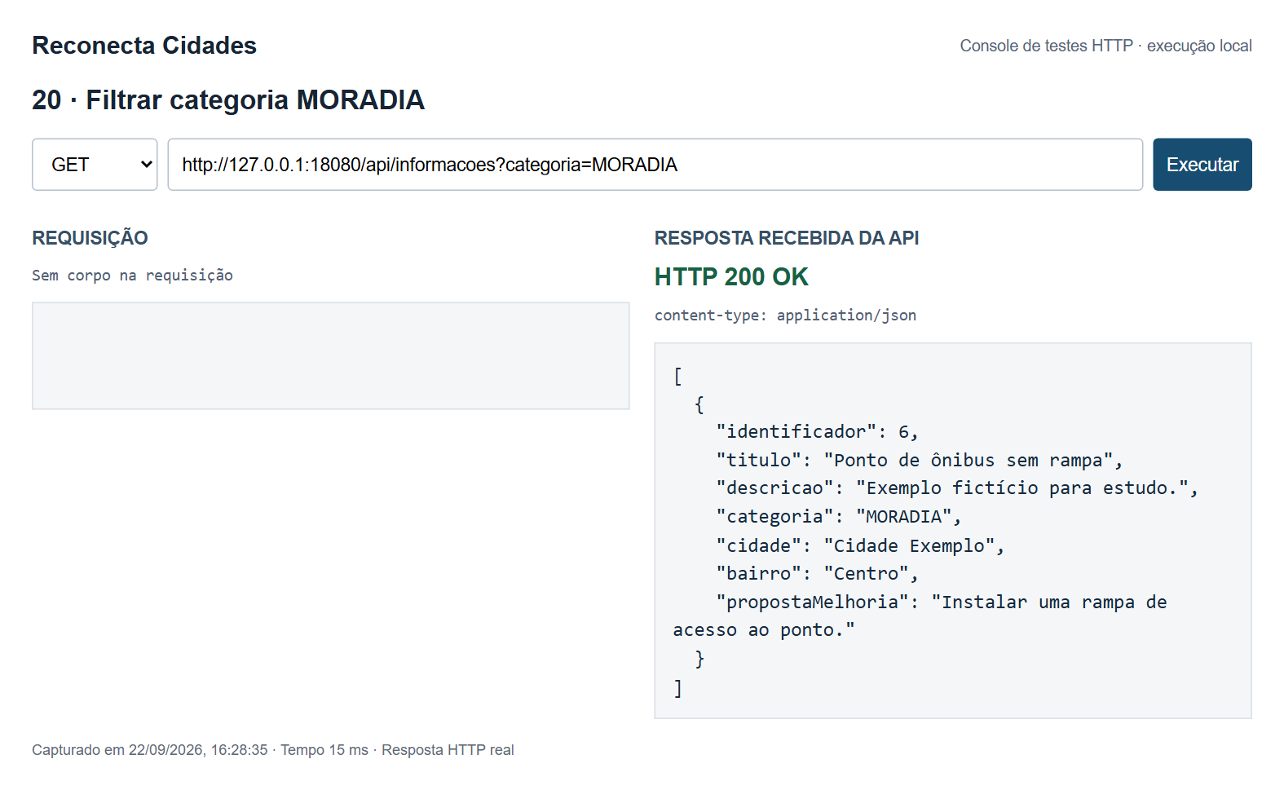
Figura 20 Requisição GET e resposta HTTP 200 capturadas durante o teste.

Teste 21 Filtrar categoria MELHORIA TRANSPORTE PUBLICO
Fazendo uma requisição GET no endpoint /api/informacoes?categoria=MELHORIA_TRANSPORTE_PUBLICO.
Objetivo: Retornar somente o registro da categoria MELHORIA_TRANSPORTE_PUBLICO.
Resultado esperado: HTTP 200 OK.
Resultado obtido: HTTP 200 OK. Teste aprovado. Foi retornado um registro da categoria solicitada.
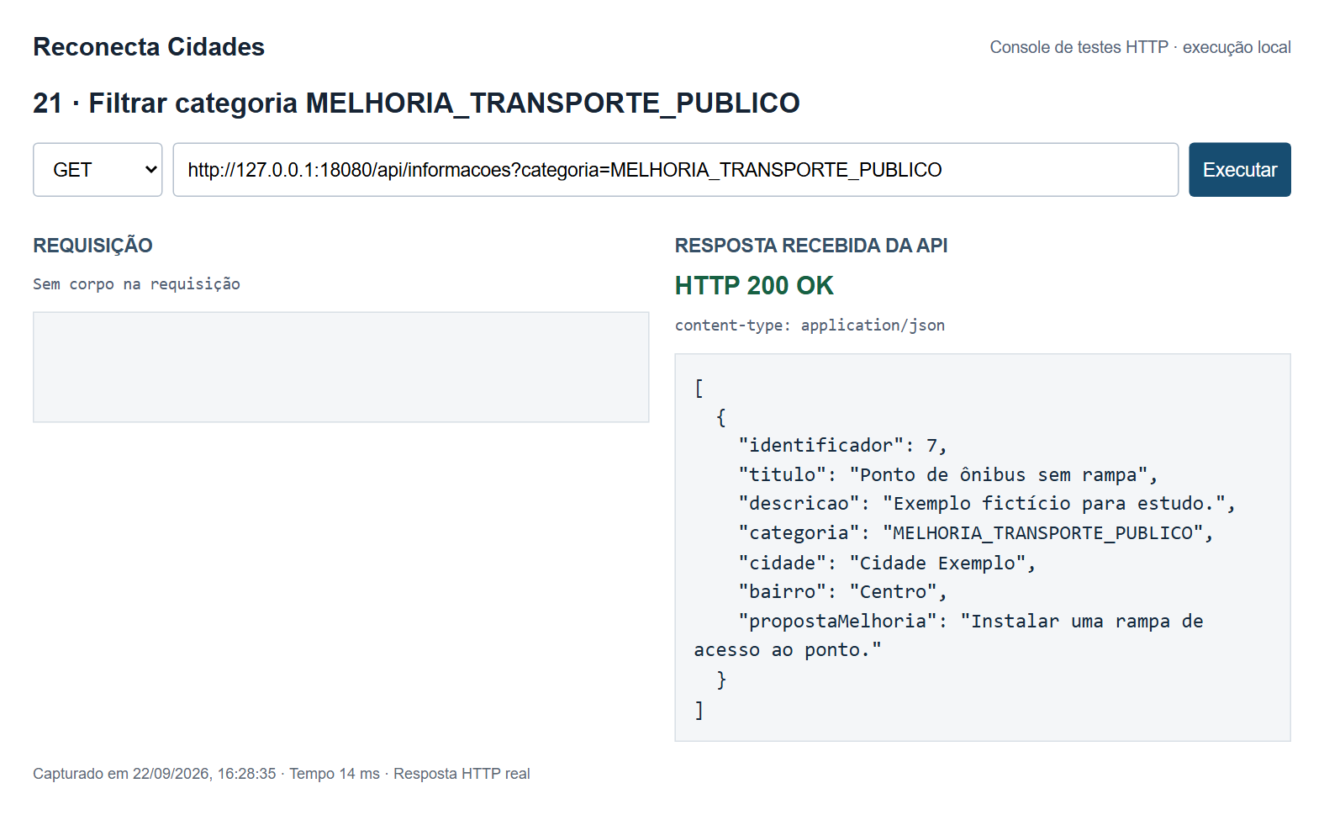
Figura 21 Requisição GET e resposta HTTP 200 capturadas durante o teste.

Teste 22 Rejeitar campos obrigatórios ausentes
Fazendo uma requisição POST no endpoint /api/informacoes.
Objetivo: Enviar um objeto vazio e verificar erros nos seis campos obrigatórios.
Resultado esperado: HTTP 400 Bad Request.
Resultado obtido: HTTP 400 Bad Request. Teste aprovado. Mensagem: Revise os campos enviados.
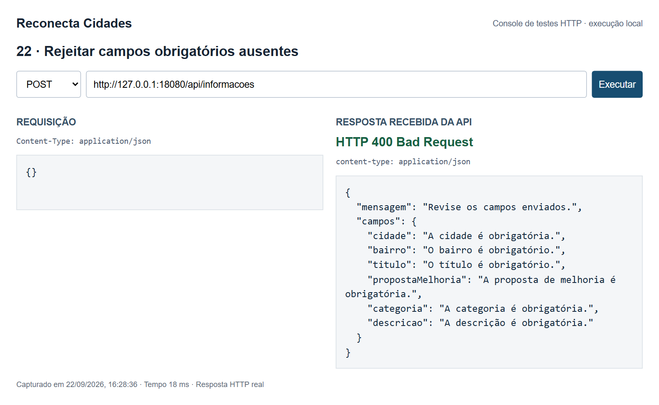
Figura 22 Requisição POST e resposta HTTP 400 capturadas durante o teste.

Teste 23 Rejeitar título em branco
Fazendo uma requisição POST no endpoint /api/informacoes.
Objetivo: Verificar que um espaço não atende à obrigatoriedade do título.
Resultado esperado: HTTP 400 Bad Request.
Resultado obtido: HTTP 400 Bad Request. Teste aprovado. Mensagem: Revise os campos enviados.
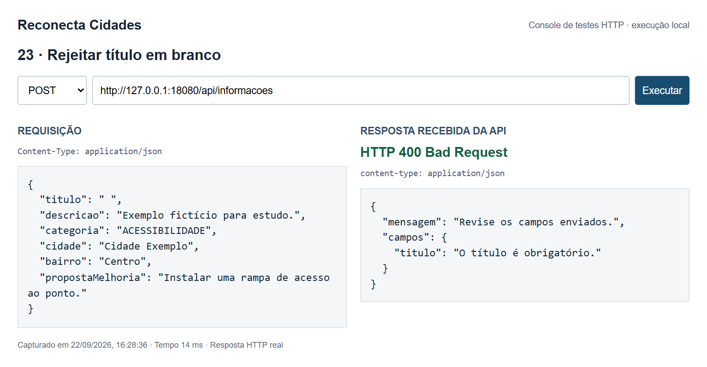
Figura 23 Requisição POST e resposta HTTP 400 capturadas durante o teste.

Teste 24 Rejeitar título acima do limite
Fazendo uma requisição POST no endpoint /api/informacoes.
Objetivo: Enviar 121 caracteres para um campo que permite até 120.
Resultado esperado: HTTP 400 Bad Request.
Resultado obtido: HTTP 400 Bad Request. Teste aprovado. Mensagem: Revise os campos enviados.
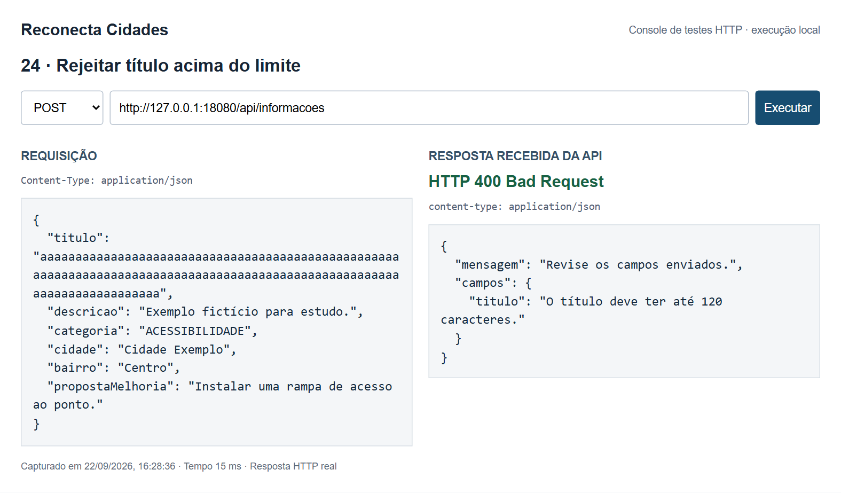
Figura 24 Requisição POST e resposta HTTP 400 capturadas durante o teste.

Teste 25 Rejeitar JSON malformado
Fazendo uma requisição POST no endpoint /api/informacoes.
Objetivo: Enviar JSON incompleto e receber uma mensagem de erro.
Resultado esperado: HTTP 400 Bad Request.
Resultado obtido: HTTP 400 Bad Request. Teste aprovado. Mensagem: JSON inválido. Confira os campos e use uma categoria válida, conforme o Swagger.
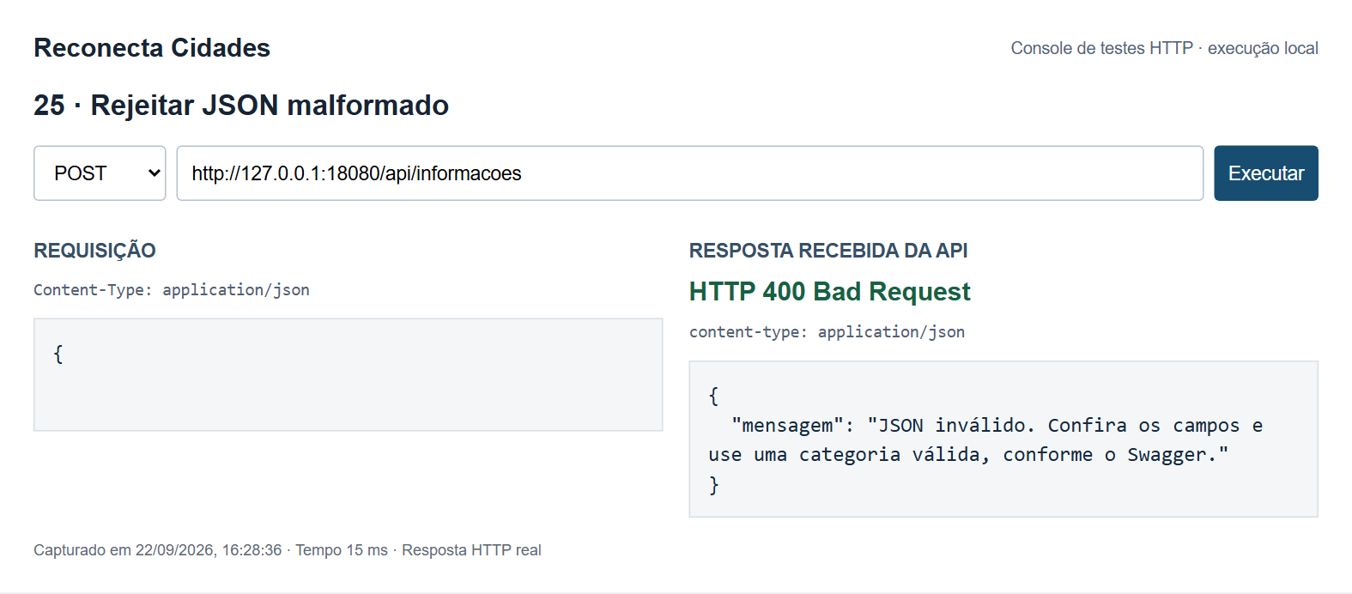
Figura 25 Requisição POST e resposta HTTP 400 capturadas durante o teste.

Teste 26 Rejeitar categoria inválida no corpo
Fazendo uma requisição POST no endpoint /api/informacoes.
Objetivo: Verificar a rejeição de categoria fora dos valores permitidos.
Resultado esperado: HTTP 400 Bad Request.
Resultado obtido: HTTP 400 Bad Request. Teste aprovado. Mensagem: JSON inválido. Confira os campos e use uma categoria válida, conforme o Swagger.
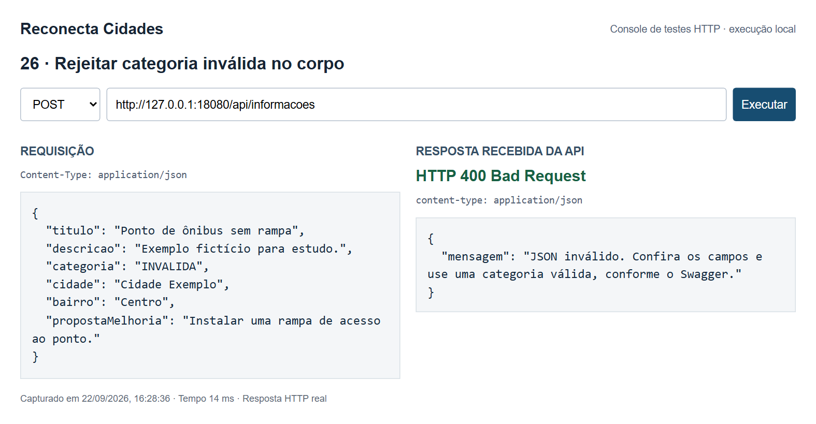
Figura 26 Requisição POST e resposta HTTP 400 capturadas durante o teste.

Teste 27 Rejeitar campo desconhecido
Fazendo uma requisição POST no endpoint /api/informacoes.
Objetivo: Trocar bairro por campoDesconhecido e verificar a rejeição do JSON.
Resultado esperado: HTTP 400 Bad Request.
Resultado obtido: HTTP 400 Bad Request. Teste aprovado. Mensagem: JSON inválido. Confira os campos e use uma categoria válida, conforme o Swagger.
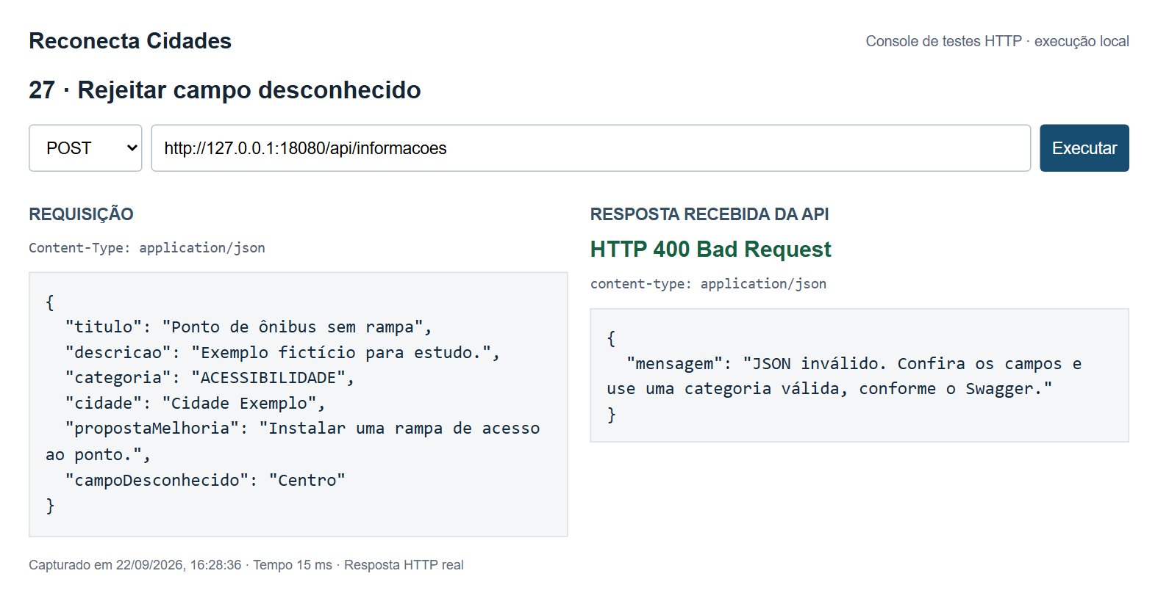
Figura 27 Requisição POST e resposta HTTP 400 capturadas durante o teste.

Teste 28 Rejeitar identificador 0
Fazendo uma requisição GET no endpoint /api/informacoes/0.
Objetivo: Verificar que o identificador deve ser um número inteiro positivo.
Resultado esperado: HTTP 400 Bad Request.
Resultado obtido: HTTP 400 Bad Request. Teste aprovado. Mensagem: Parâmetro inválido. Use um identificador inteiro positivo e uma categoria válida.
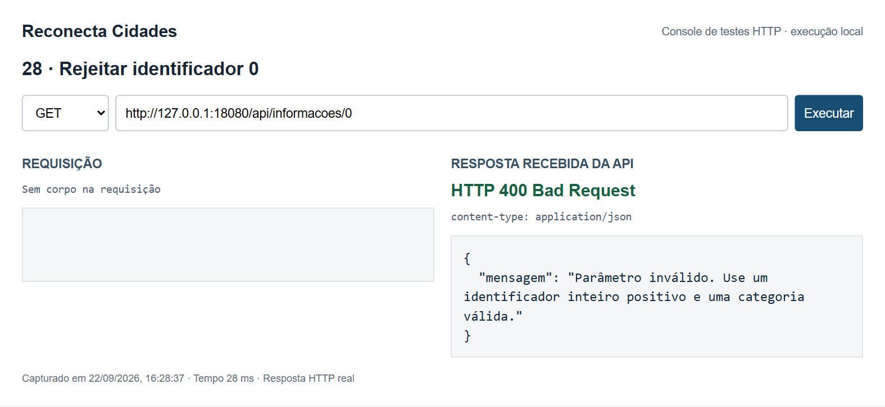
Figura 28 Requisição GET e resposta HTTP 400 capturadas durante o teste.

Teste 29 Rejeitar identificador -1
Fazendo uma requisição GET no endpoint /api/informacoes/-1.
Objetivo: Verificar que o identificador deve ser um número inteiro positivo.
Resultado esperado: HTTP 400 Bad Request.
Resultado obtido: HTTP 400 Bad Request. Teste aprovado. Mensagem: Parâmetro inválido. Use um identificador inteiro positivo e uma categoria válida.
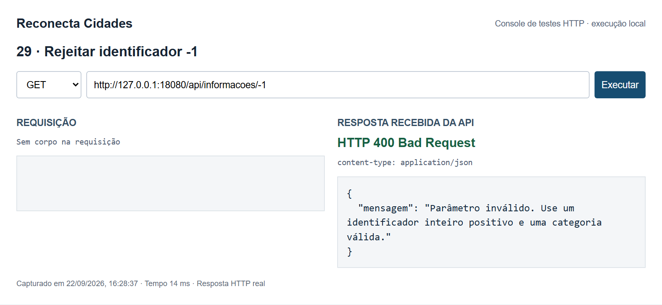
Figura 29 Requisição GET e resposta HTTP 400 capturadas durante o teste.

Teste 30 Rejeitar identificador abc
Fazendo uma requisição GET no endpoint /api/informacoes/abc.
Objetivo: Verificar que o identificador deve ser um número inteiro positivo.
Resultado esperado: HTTP 400 Bad Request.
Resultado obtido: HTTP 400 Bad Request. Teste aprovado. Mensagem: Parâmetro inválido. Use um identificador inteiro positivo e uma categoria válida.
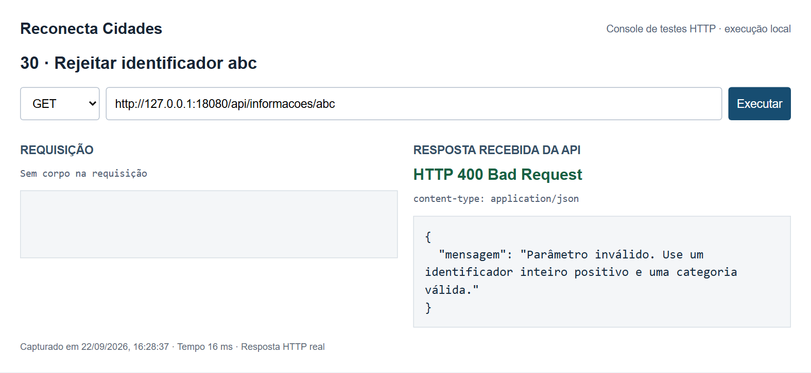
Figura 30 Requisição GET e resposta HTTP 400 capturadas durante o teste.

Teste 31 Rejeitar categoria inválida no filtro
Fazendo uma requisição GET no endpoint /api/informacoes?categoria=INVALIDA.
Objetivo: Verificar a validação da categoria recebida na query string.
Resultado esperado: HTTP 400 Bad Request.
Resultado obtido: HTTP 400 Bad Request. Teste aprovado. Mensagem: Parâmetro inválido. Use um identificador inteiro positivo e uma categoria válida.
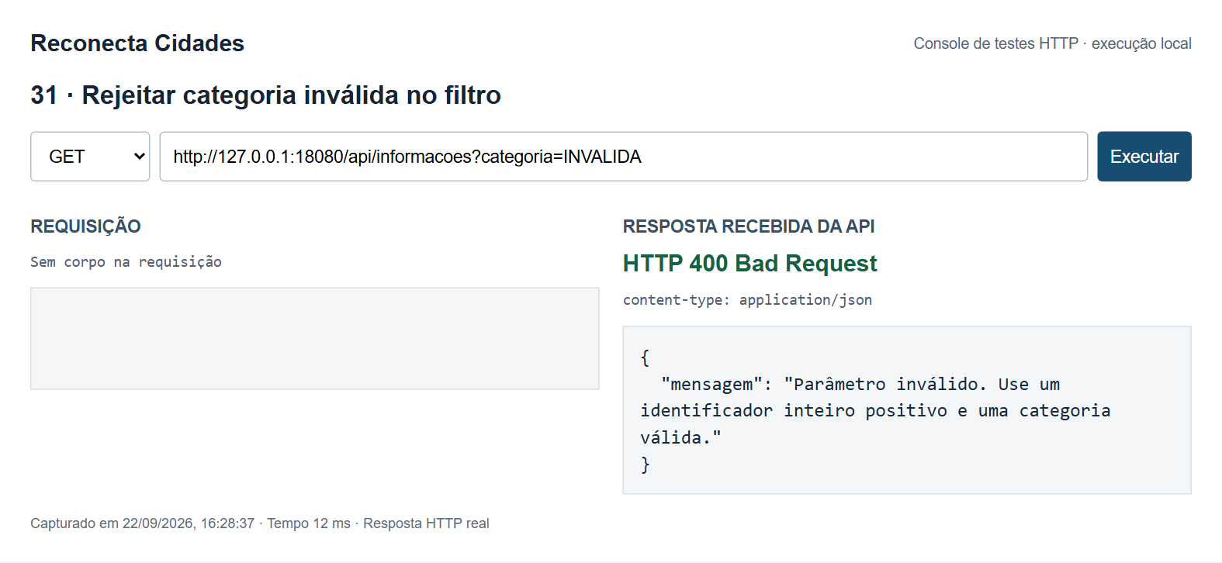
Figura 31 Requisição GET e resposta HTTP 400 capturadas durante o teste.

Teste 32 Atualizar registro inexistente
Fazendo uma requisição PUT no endpoint /api/informacoes/999999.
Objetivo: Verificar que uma atualização não cria um registro inexistente.
Resultado esperado: HTTP 404 Not Found.
Resultado obtido: HTTP 404 Not Found. Teste aprovado. Mensagem: Informação urbana não encontrada.
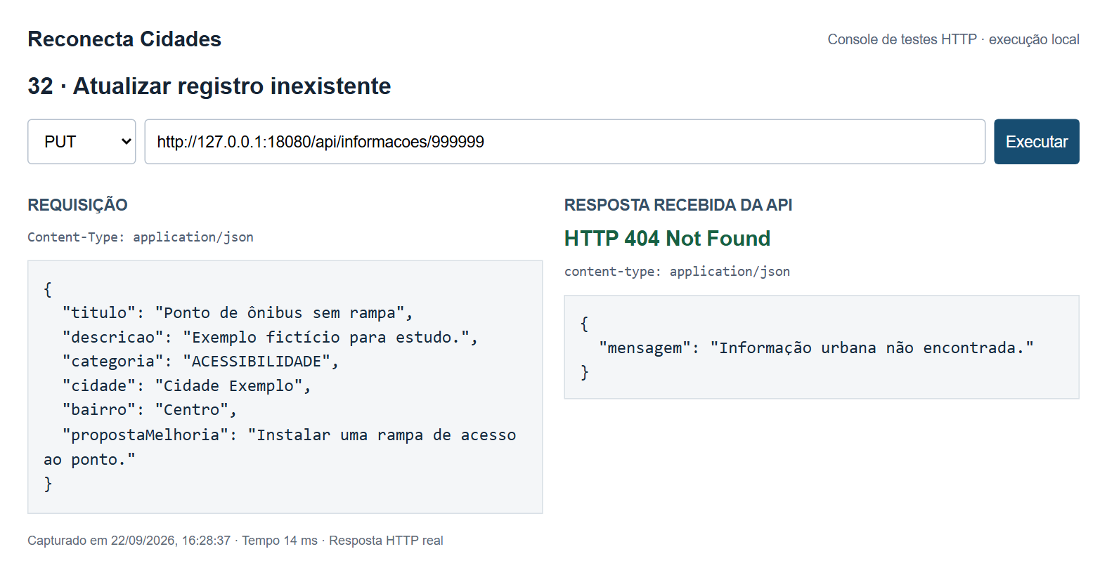
Figura 32 Requisição PUT e resposta HTTP 404 capturadas durante o teste.

Teste 33 Excluir registro inexistente
Fazendo uma requisição DELETE no endpoint /api/informacoes/999999.
Objetivo: Verificar a resposta de exclusão para um identificador inexistente.
Resultado esperado: HTTP 404 Not Found.
Resultado obtido: HTTP 404 Not Found. Teste aprovado. Mensagem: Informação urbana não encontrada.
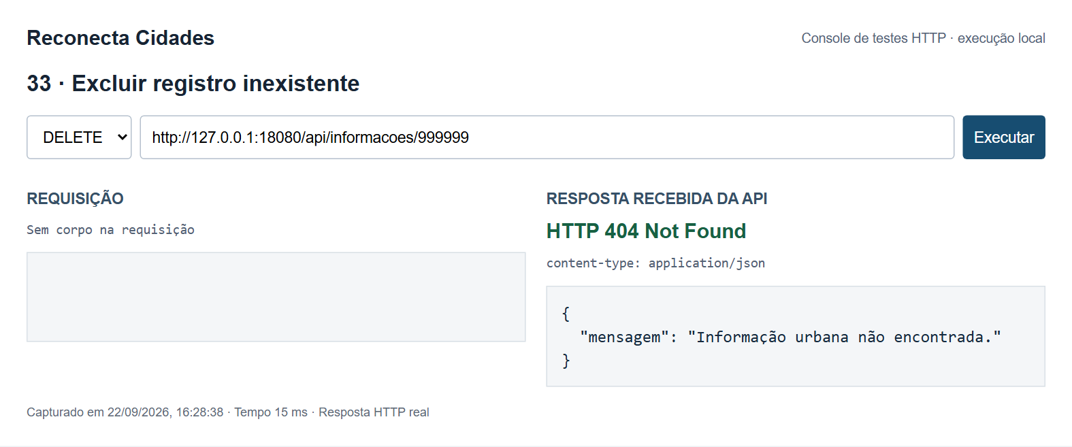
Figura 33 Requisição DELETE e resposta HTTP 404 capturadas durante o teste.

Teste 34 Cadastrar registro para validar integridade
Fazendo uma requisição POST no endpoint /api/informacoes.
Objetivo: Preparar um registro válido para testar atualização inválida e proteção do ID.
Resultado esperado: HTTP 201 Created.
Resultado obtido: HTTP 201 Created. Teste aprovado. O identificador gerado foi 8.
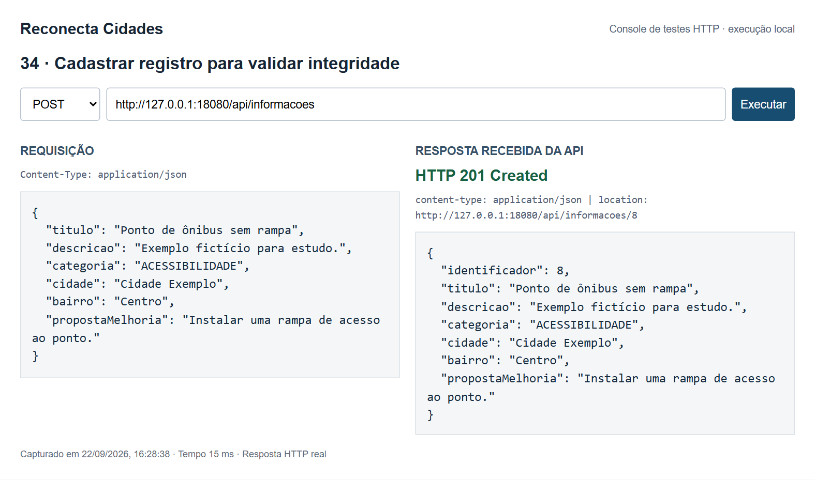
Figura 34 Requisição POST e resposta HTTP 201 capturadas durante o teste.

Teste 35 Rejeitar atualização com bairro vazio
Fazendo uma requisição PUT no endpoint /api/informacoes/8.
Objetivo: Impedir a atualização quando um campo obrigatório está vazio.
Resultado esperado: HTTP 400 Bad Request.
Resultado obtido: HTTP 400 Bad Request. Teste aprovado. Mensagem: Parâmetro inválido. Use um identificador inteiro positivo e uma categoria válida.
Nesta operação, a API retorna uma mensagem genérica de validação. O teste seguinte confirma que os dados anteriores foram preservados.
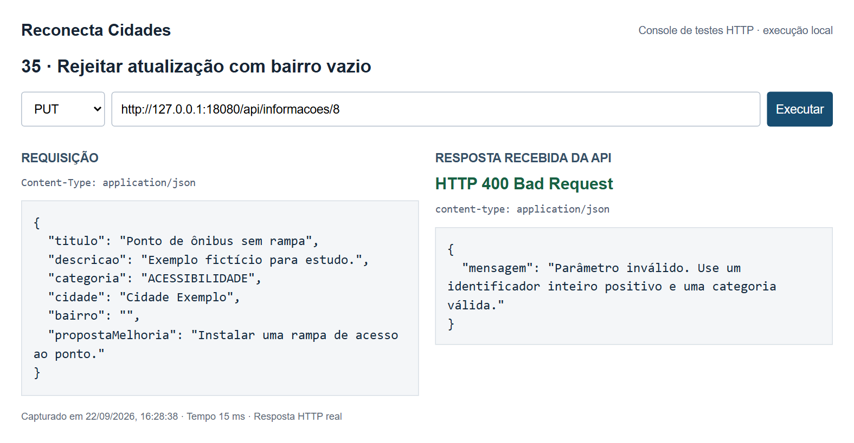
Figura 35 Requisição PUT e resposta HTTP 400 capturadas durante o teste.

Teste 36 Conferir preservação após erro
Fazendo uma requisição GET no endpoint /api/informacoes/8.
Objetivo: Confirmar que o bairro original Centro permanece após a atualização rejeitada.
Resultado esperado: HTTP 200 OK.
Resultado obtido: HTTP 200 OK. Teste aprovado. O campo bairro permaneceu com o valor Centro.
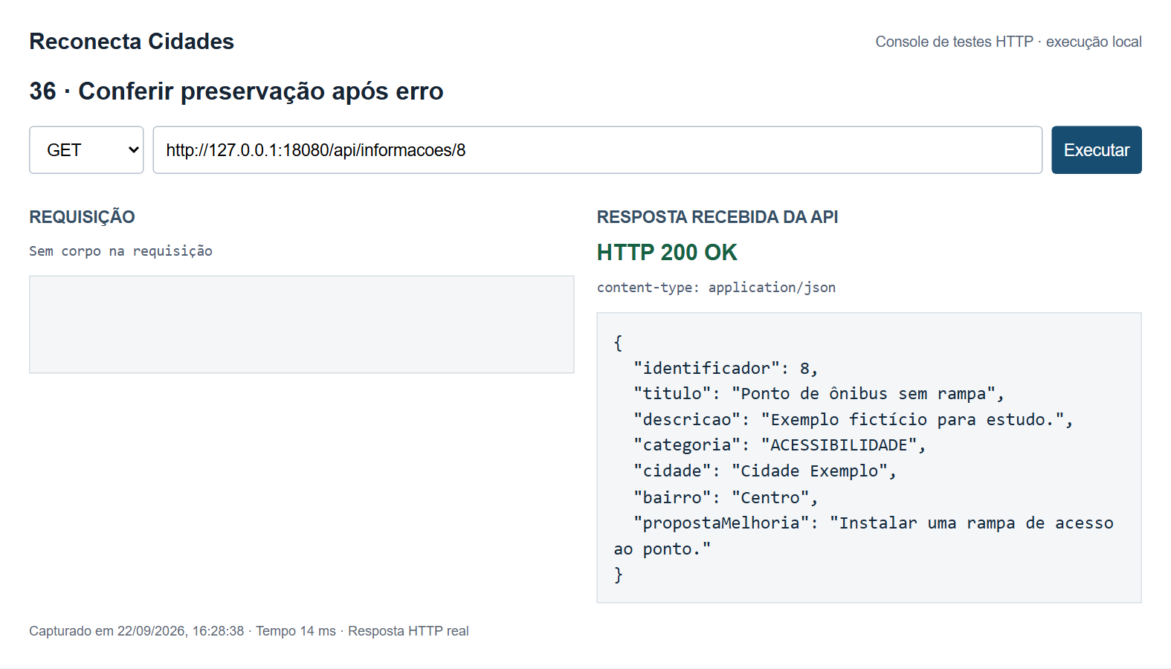
Figura 36 Requisição GET e resposta HTTP 200 capturadas durante o teste.

Teste 37 Ignorar ID enviado na atualização
Fazendo uma requisição PUT no endpoint /api/informacoes/8.
Objetivo: Manter o ID da URL mesmo quando o corpo contém identificador 999999.
Resultado esperado: HTTP 200 OK.
Resultado obtido: HTTP 200 OK. Teste aprovado. O identificador da URL foi preservado.
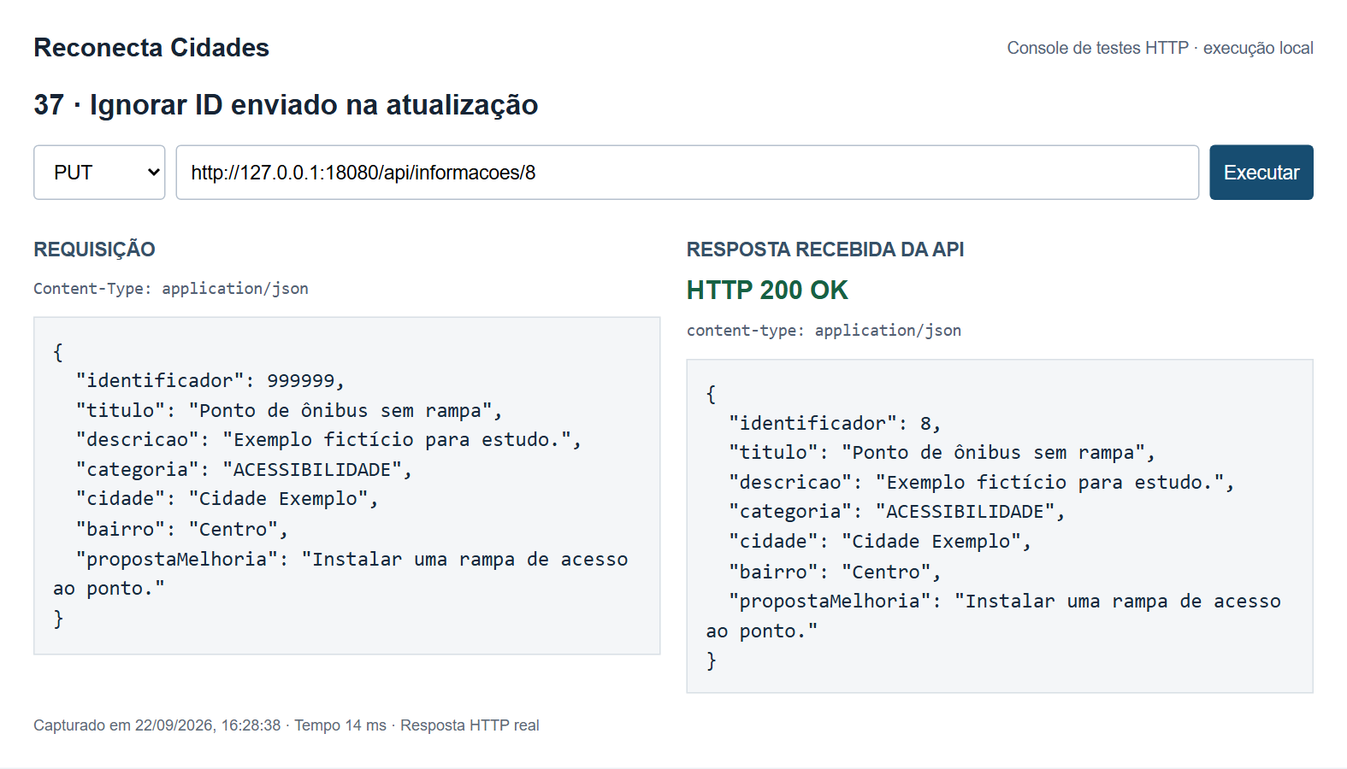
Figura 37 Requisição PUT e resposta HTTP 200 capturadas durante o teste.

Teste 38 Ignorar ID enviado no cadastro
Fazendo uma requisição POST no endpoint /api/informacoes.
Objetivo: Gerar o ID no banco sem aceitar o identificador 999999 enviado pelo cliente.
Resultado esperado: HTTP 201 Created.
Resultado obtido: HTTP 201 Created. Teste aprovado. O identificador gerado foi 9.
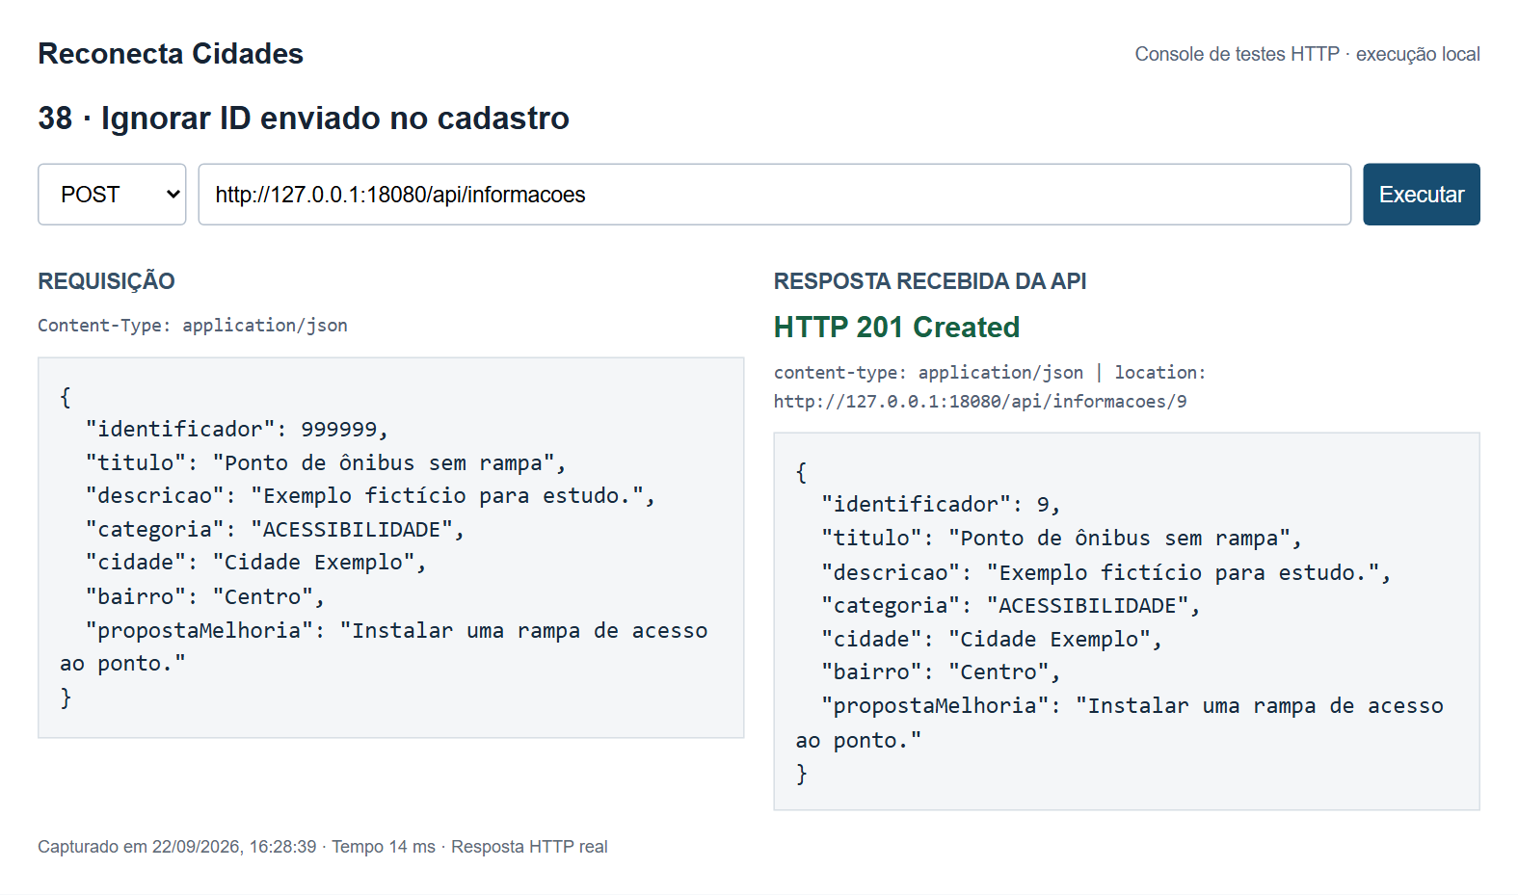
Figura 38 Requisição POST e resposta HTTP 201 capturadas durante o teste.

Teste 39 Conferir ausência do ID enviado no corpo
Fazendo uma requisição GET no endpoint /api/informacoes/999999.
Objetivo: Comprovar que os testes anteriores não criaram o identificador 999999.
Resultado esperado: HTTP 404 Not Found.
Resultado obtido: HTTP 404 Not Found. Teste aprovado. Mensagem: Informação urbana não encontrada.
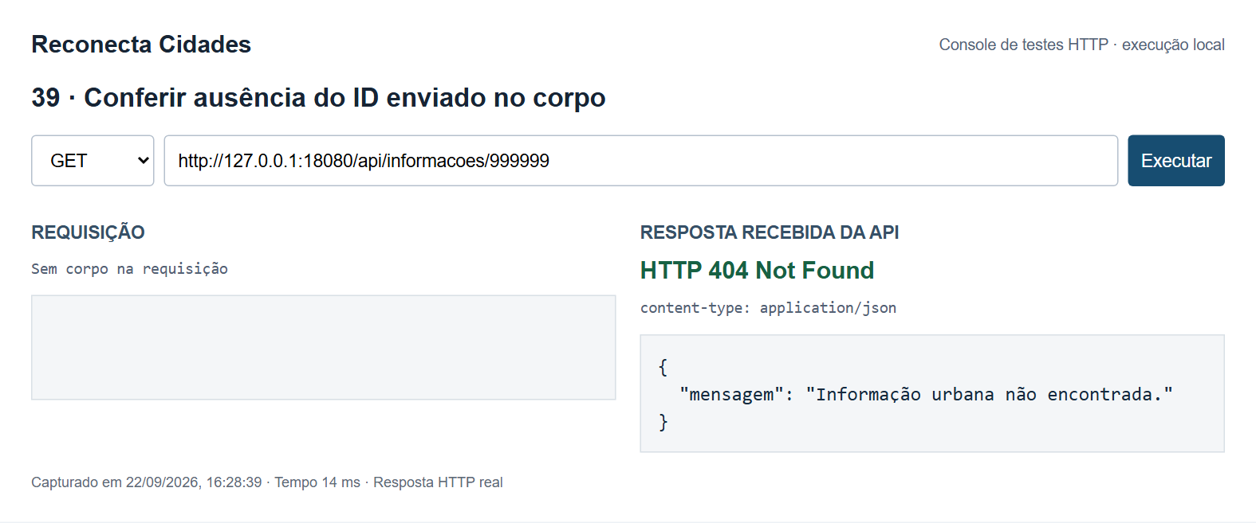
Figura 39 Requisição GET e resposta HTTP 404 capturadas durante o teste.

Teste 40 Verificar remoção da rota antiga
Fazendo uma requisição GET no endpoint /api/tarefas.
Objetivo: Confirmar que a rota antiga de tarefas não está disponível.
Resultado esperado: HTTP 404 Not Found.
Resultado obtido: HTTP 404 Not Found. Teste aprovado.
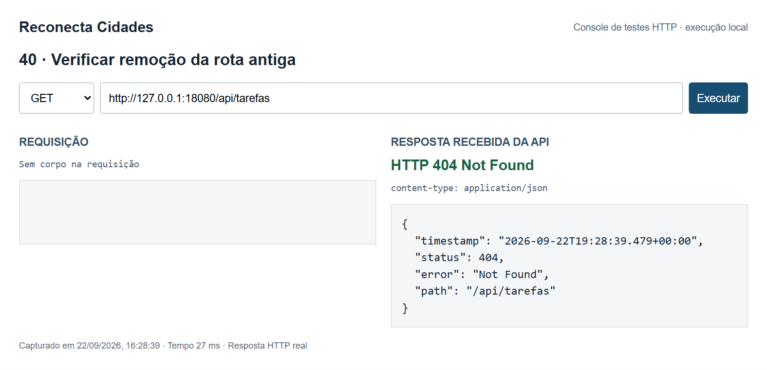
Figura 40 Requisição GET e resposta HTTP 404 capturadas durante o teste.

Teste 41 Consultar contrato OpenAPI
Fazendo uma requisição GET no endpoint /v3/api-docs.
Objetivo: Conferir título, cinco operações da API e ausência da rota antiga no contrato.
Resultado esperado: HTTP 200 OK.
Resultado obtido: HTTP 200 OK. Teste aprovado.
A captura resume o título e as operações extraídos do contrato recebido. O endpoint retorna o contrato OpenAPI completo em JSON.
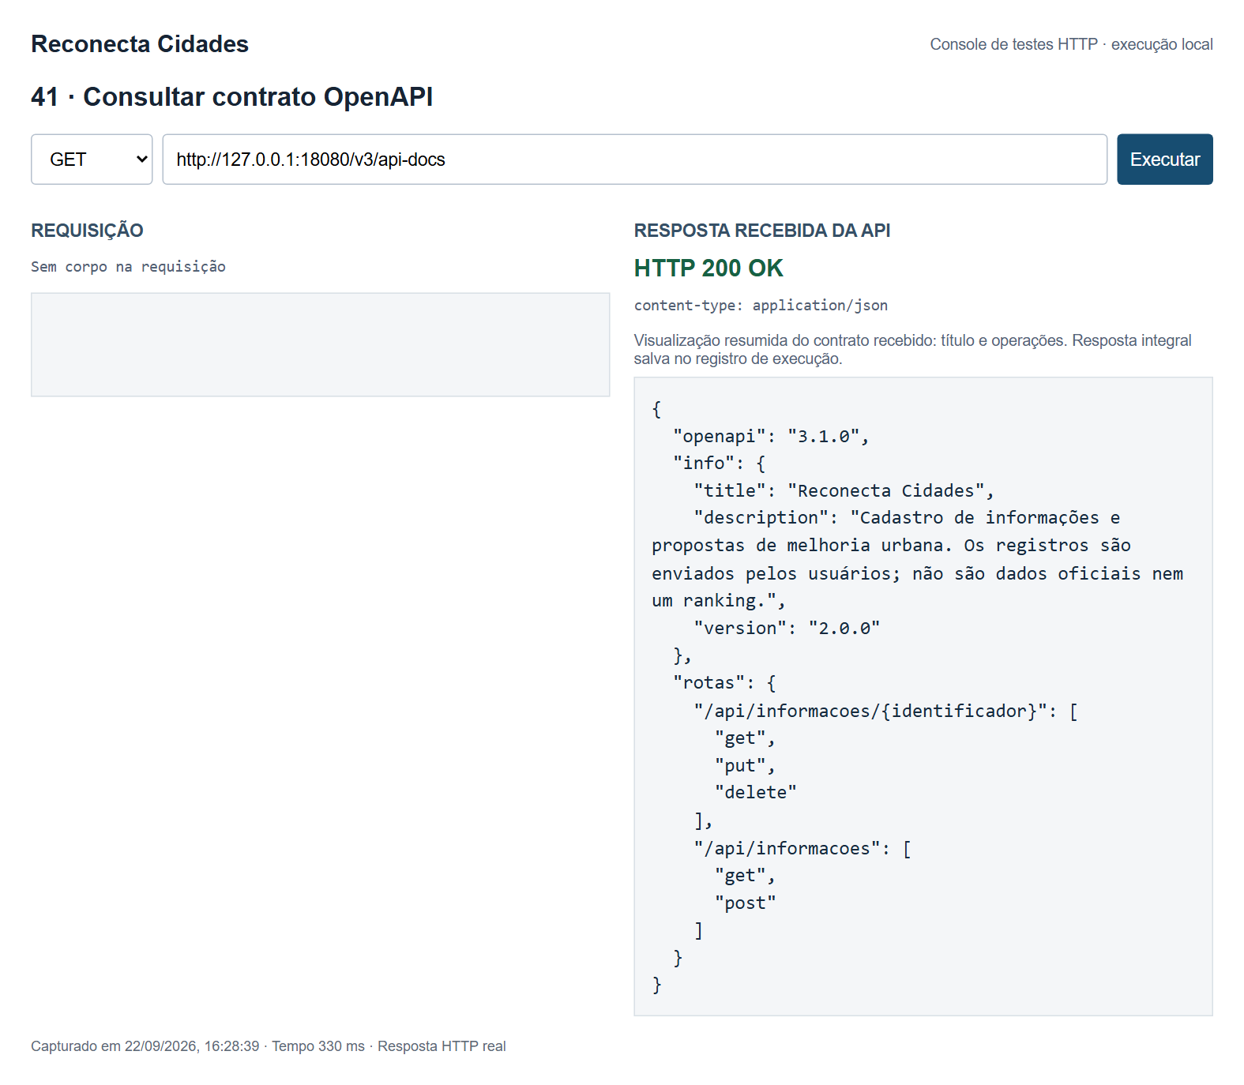
Figura 41 Requisição GET e resposta HTTP 200 capturadas durante o teste.

Teste 42 Acessar documentação Swagger
Fazendo uma requisição GET no endpoint /swagger-ui/index.html.
Objetivo: Verificar que o servidor entrega a interface Swagger.
Resultado esperado: HTTP 200 OK.
Resultado obtido: HTTP 200 OK. Teste aprovado.
A captura mostra o início do HTML retornado. A página seguinte apresenta a interface Swagger carregada no navegador.
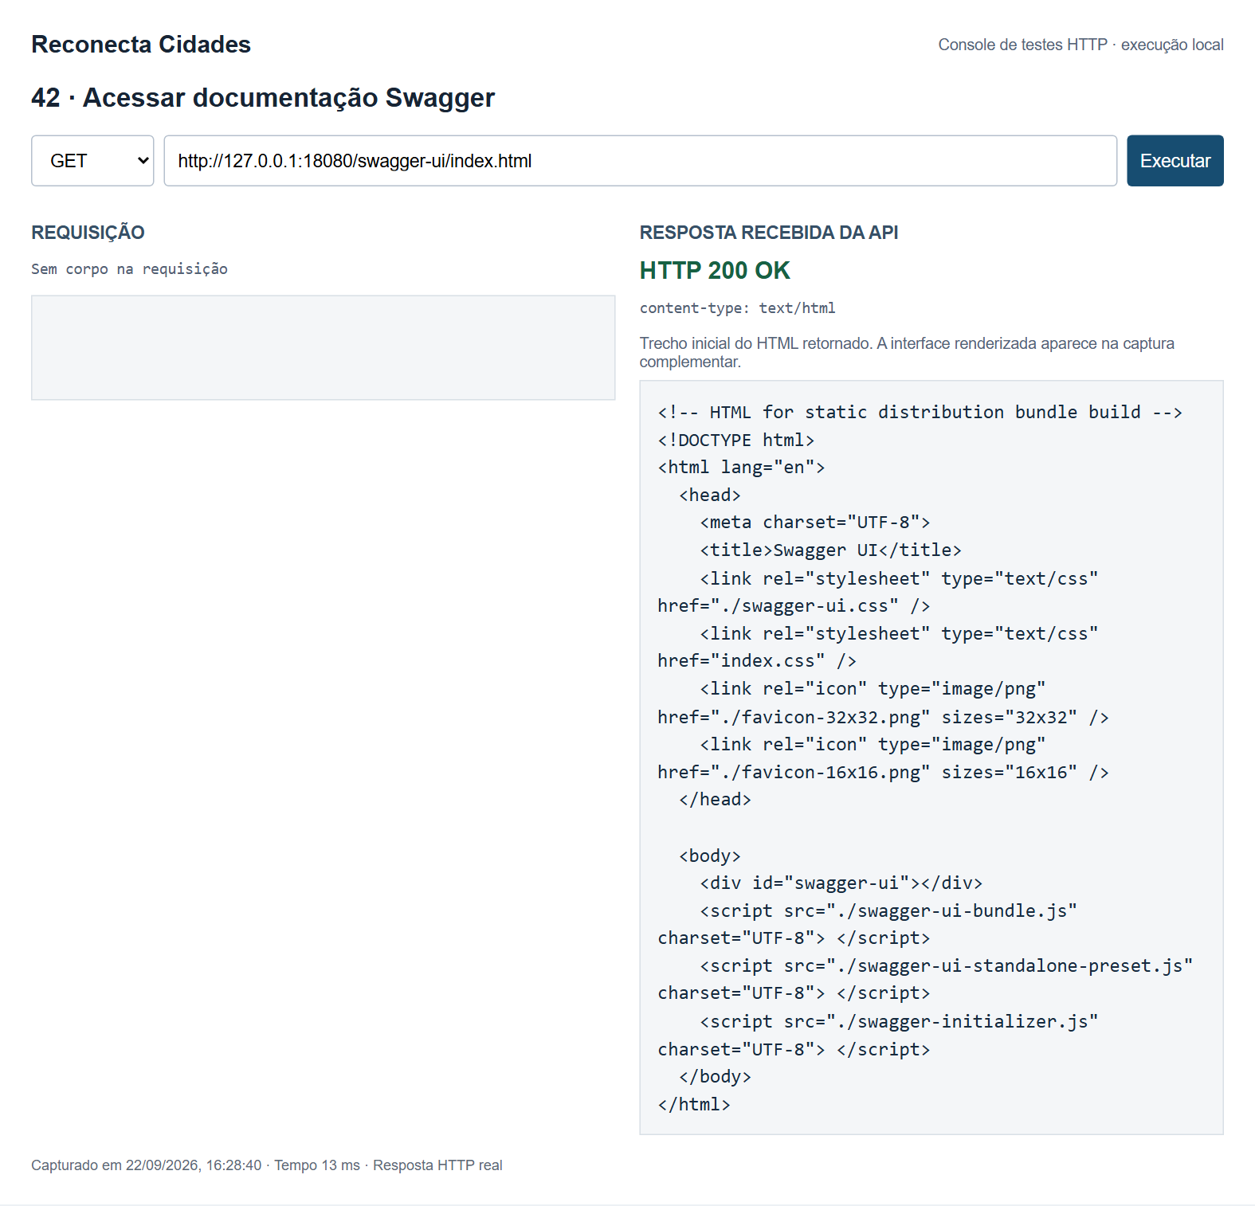
Figura 42 Requisição GET e resposta HTTP 200 capturadas durante o teste.

Interface Swagger da API
Acesso realizado em http://127.0.0.1:18080/swagger-ui/index.html. A interface carregou o título Reconecta Cidades e as operações de cadastro, listagem, consulta, atualização e exclusão.
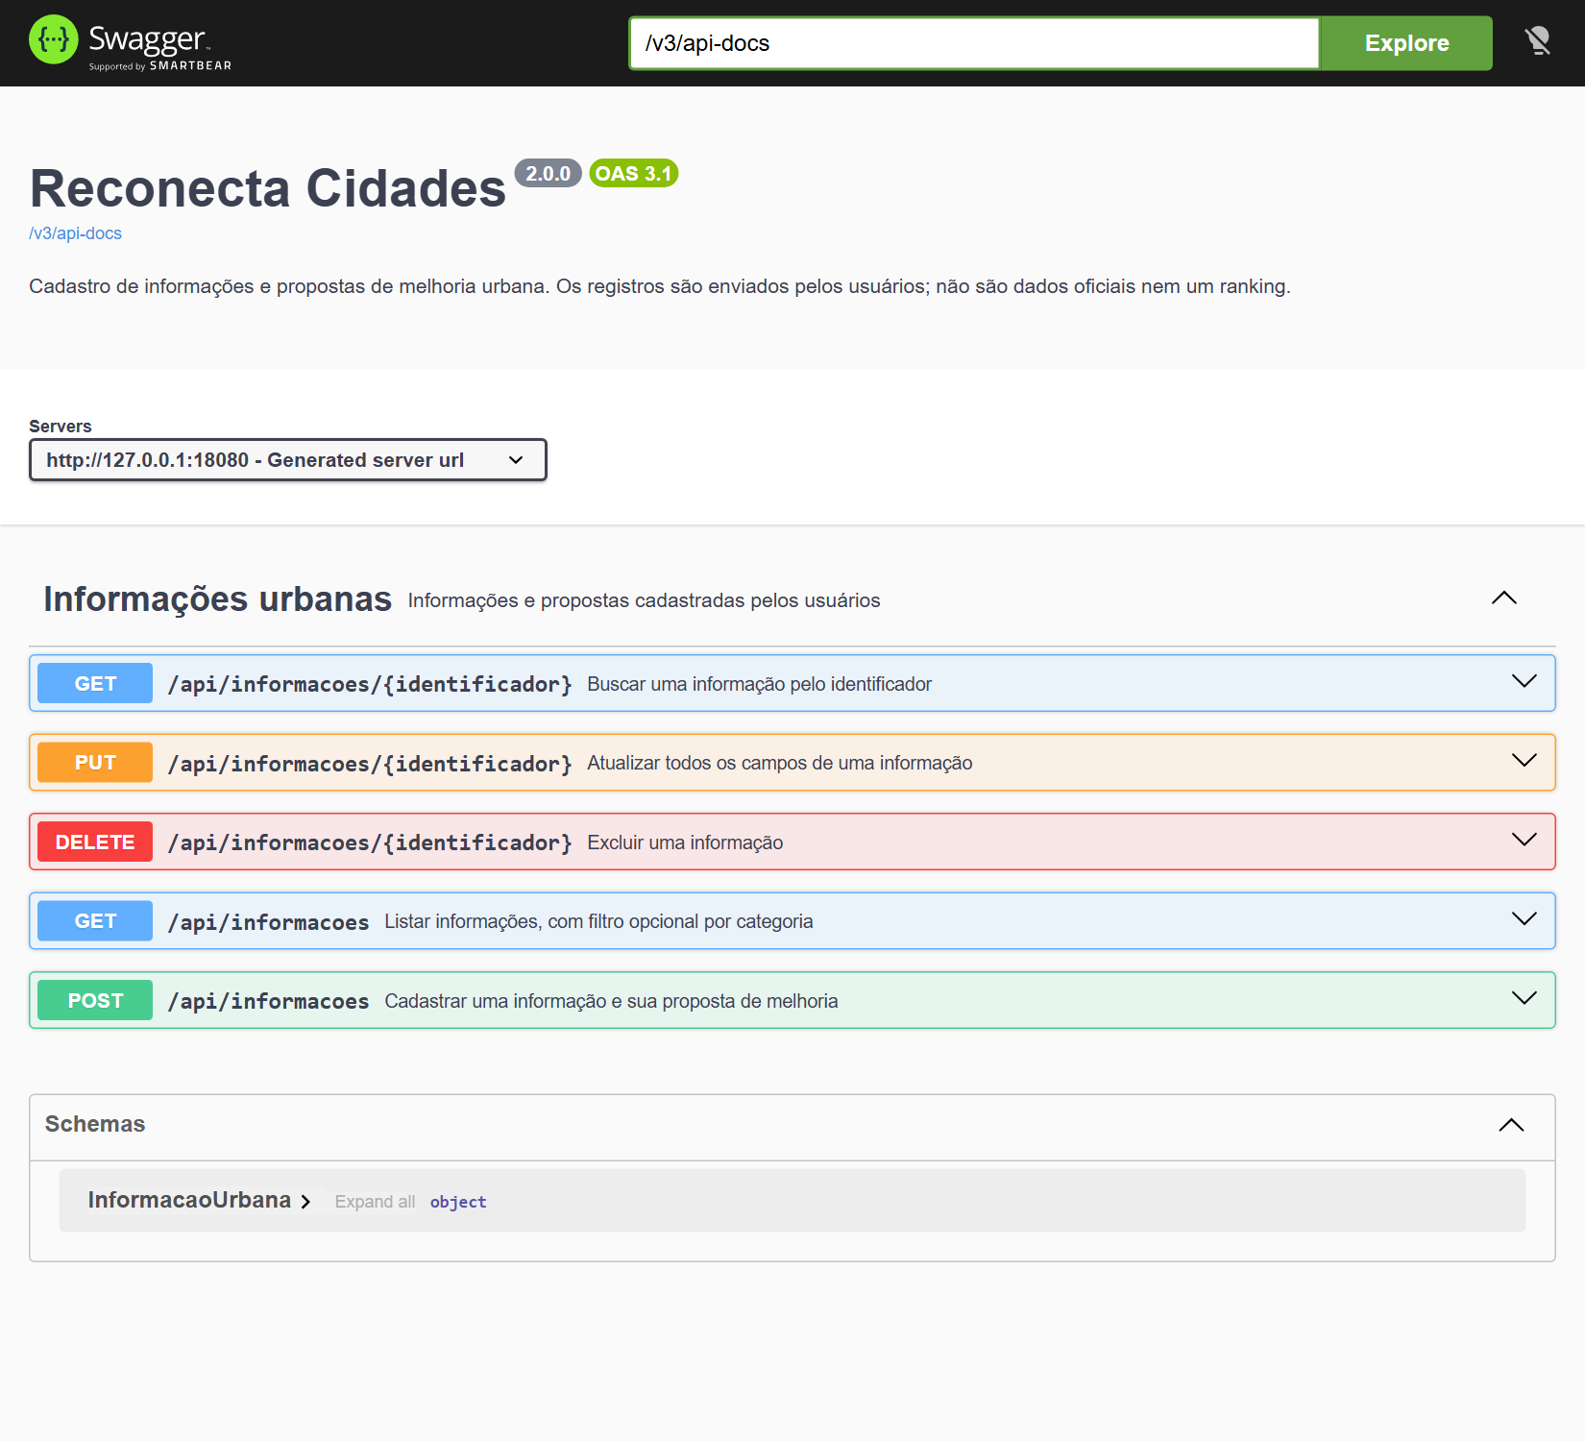
Figura 43 Documentação Swagger carregada no navegador.

Resultados dos testes automatizados
A suíte TesteInformacaoUrbana foi executada novamente em 22 de setembro de 2026. Resultado: nove testes executados, zero falhas, zero erros e zero testes ignorados. O Maven concluiu com BUILD SUCCESS.
Comando usado neste computador: .tools/apache-maven-3.9.11/bin/mvn.cmd -Dmaven.repo.local=.tools/m2 test. Em outro ambiente configurado, pode ser utilizado .\mvnw.cmd test.
Cenário da suíte | Evidências neste documento
Cadastrar, consultar, atualizar e excluir | Testes 03 a 08
Aceitar todas as categorias e filtrar | Testes 09 a 21
Retornar lista vazia | Testes 01 e 02
Validar campos obrigatórios e tamanhos | Testes 22 a 24
Rejeitar JSON, categoria e parâmetros inválidos | Testes 25 a 31
Retornar 404 ao alterar ou excluir registro inexistente | Testes 32 e 33
Preservar dados após atualização inválida | Testes 34 a 36
Ignorar identificador enviado pelo cliente | Testes 37 a 39
Expor Swagger e remover rotas antigas | Testes 40 a 42 e Figura 43

Conclusão da verificação
Os cenários executados confirmam o funcionamento das rotas implementadas e o acesso à documentação Swagger e OpenAPI. A coleção Postman contém exemplos de uso. A verificação cobre o comportamento funcional descrito neste relatório; não inclui ensaios de carga ou uma auditoria de segurança.
Evidências de execução: testes HTTP e respostas registrados em docs/entrega/evidencias/resultados.json; log do Maven em docs/entrega/evidencias/testes-maven.log; relatórios JUnit em target/surefire-reports/.

